


《计算网络》实验报告

学 院____国际教育学院 ___
专 业____计算机科学与技术___
年级班别_____24（1）___ ___
学 号____3124009837________
学生姓名_________黄建刚_______
指导教师____ 梁路 _______
成 绩

广东工业大学
实验题目 Windows下常用的网络命令
- 实验目的
学习在Windows系统中进行网络配置、用ping ipconfig/winipcfg命令工具来进行网络测试、使用tracert路由跟踪命令、使用netstat、arp、nslookup命令查看网络状态。
本实验在于使学生更好地理解计算机网络设置的基本操作，掌握计算机网络配置的基本监测技术。
- 实验内容和要求
1、使用Ping工具测试本机TCP/IP协议的工作情况，记录下相关信息。
2、使用IPconfig工具测试本机TCP/IP网络配置，记录下相关信息。
3、使用netsh工具测试本机TCP/IP网络配置，记录下相关信息。
4、使用Tracert工具测试本机到www.sohu.com 所经过的路由数，记录下相关信息。
5、使用Netstat工具，记录下相关信息。
6、使用Arp工具，记录下相关信息。
7、使用Nslookup工具，记录下相关信息。
- 实验结果
1、使用Ping工具测试本机TCP/IP协议的工作情况：
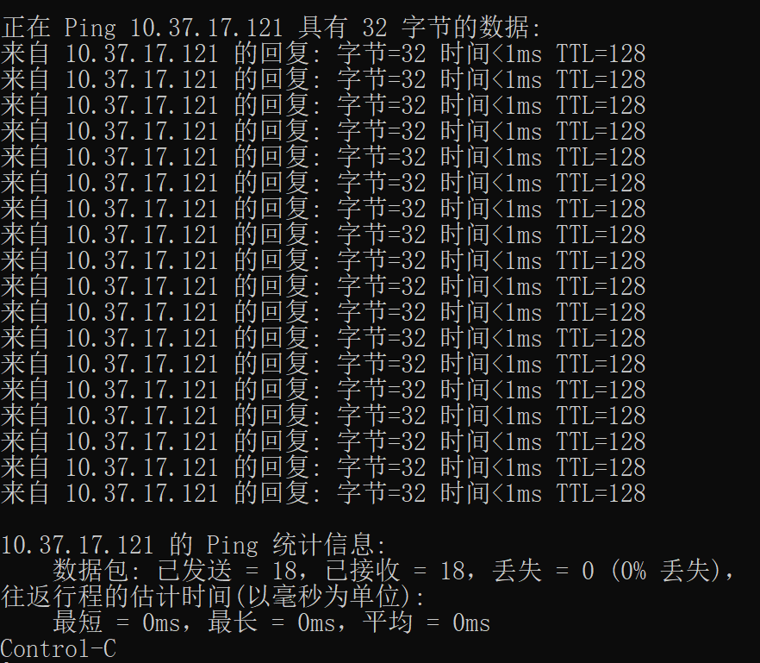

2、使用IPconfig工具测试本机TCP/IP网络配置：

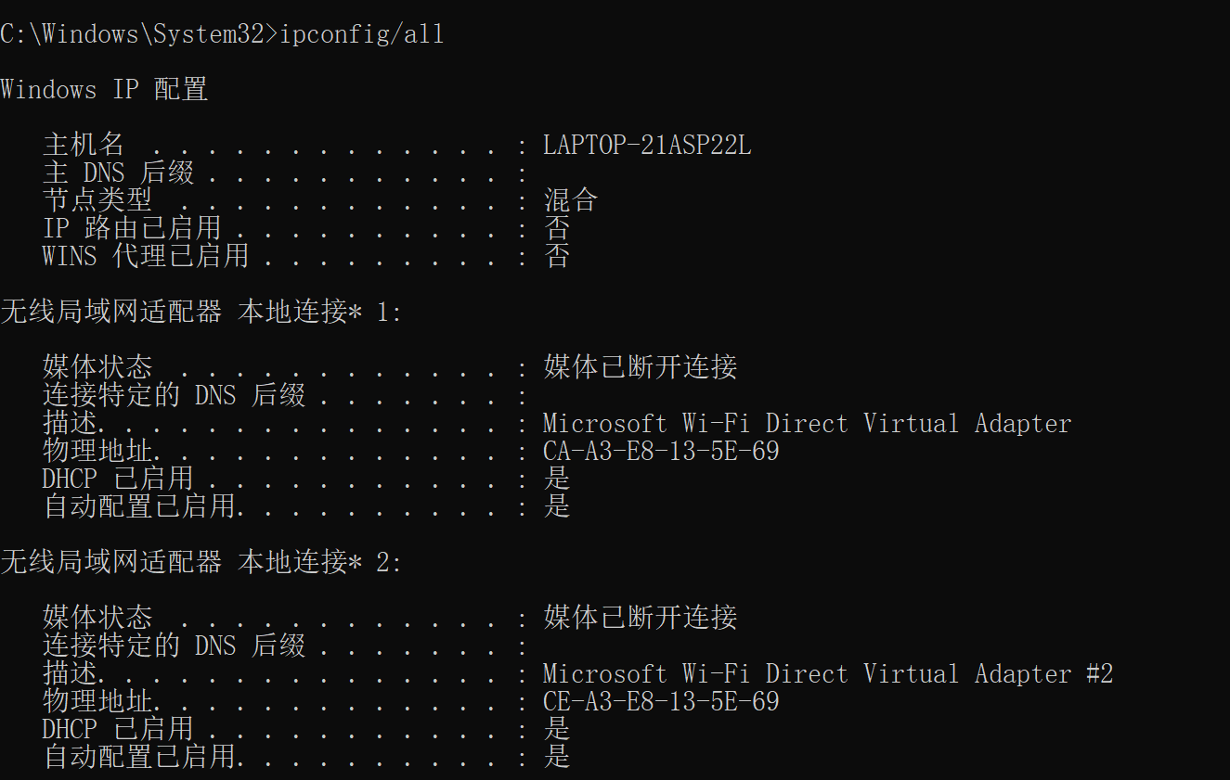
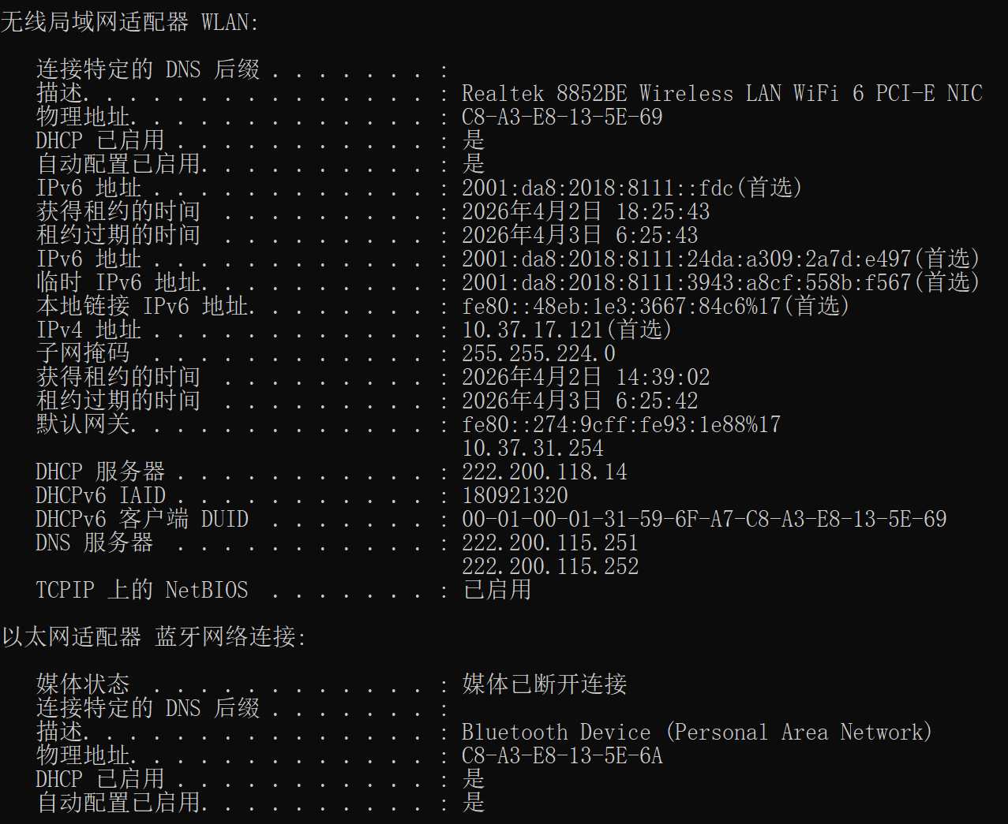

3、使用netsh工具测试本机TCP/IP网络配置，记录下相关信息。
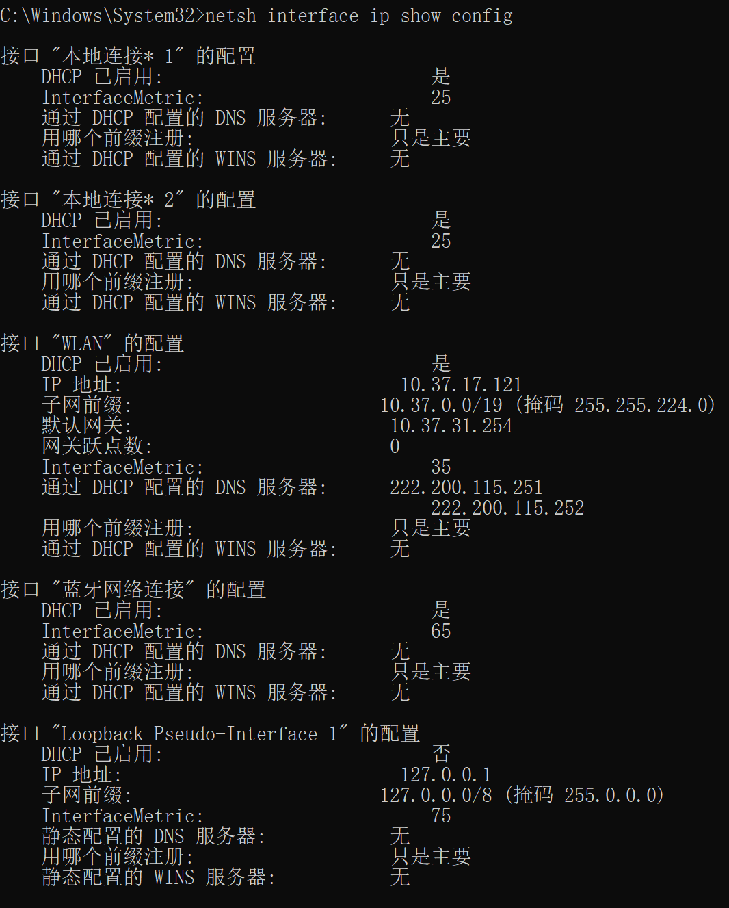
4、使用Tracert工具测试本机到www.sohu.com 所经过的路由数：
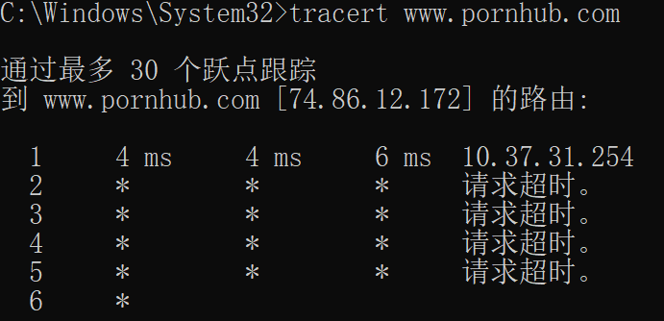

5、使用Netstat工具，记录下相关信息。
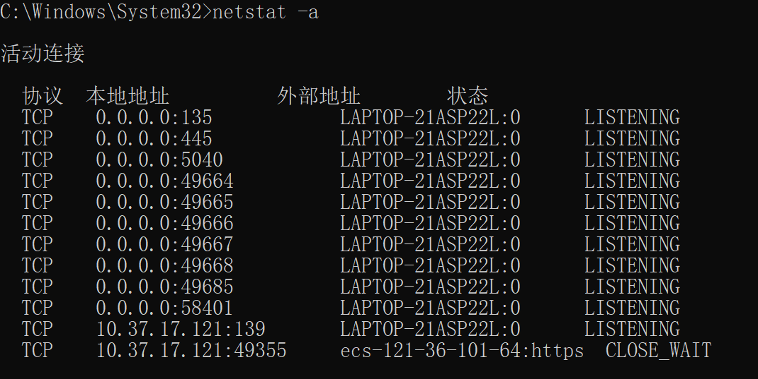
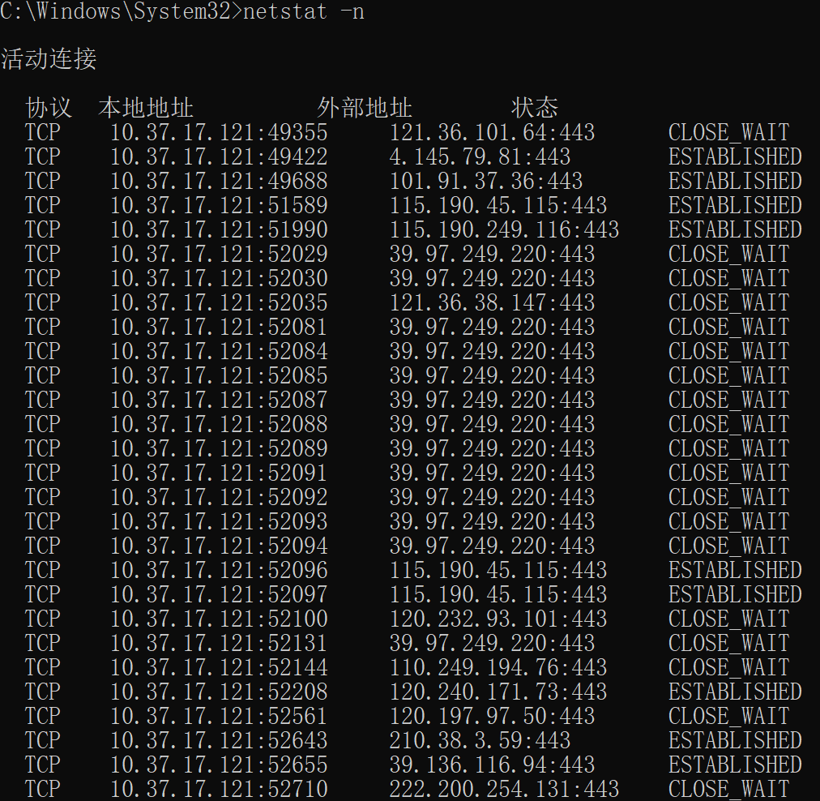
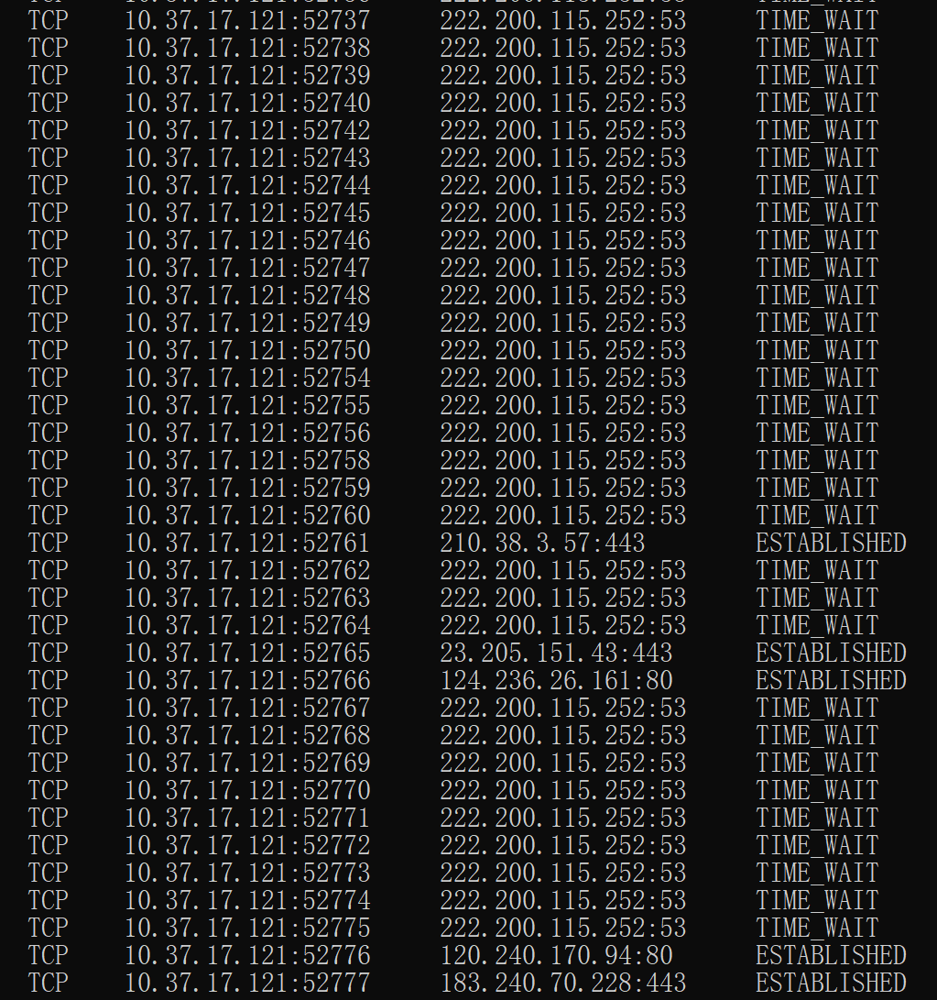
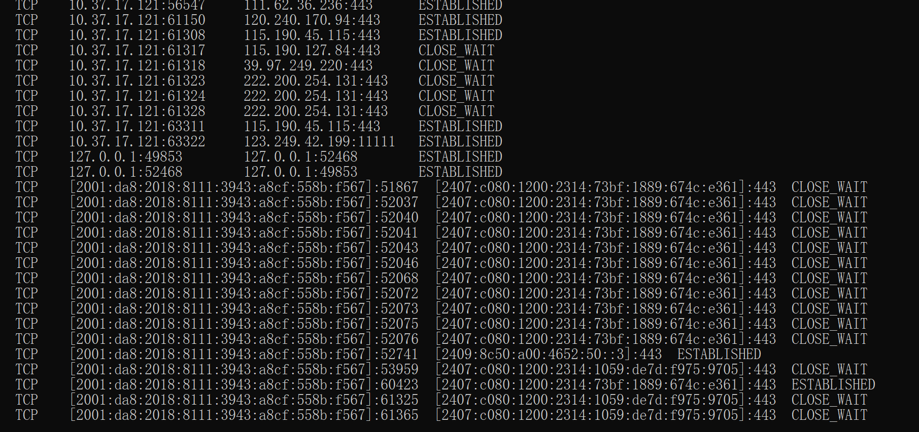
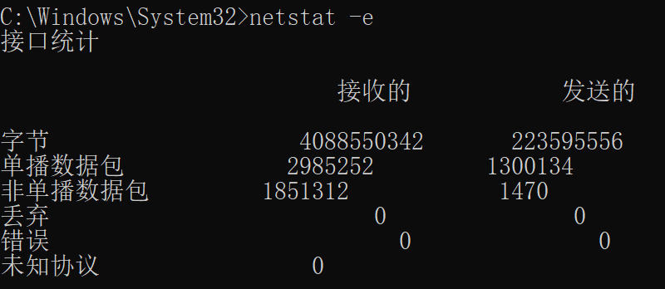
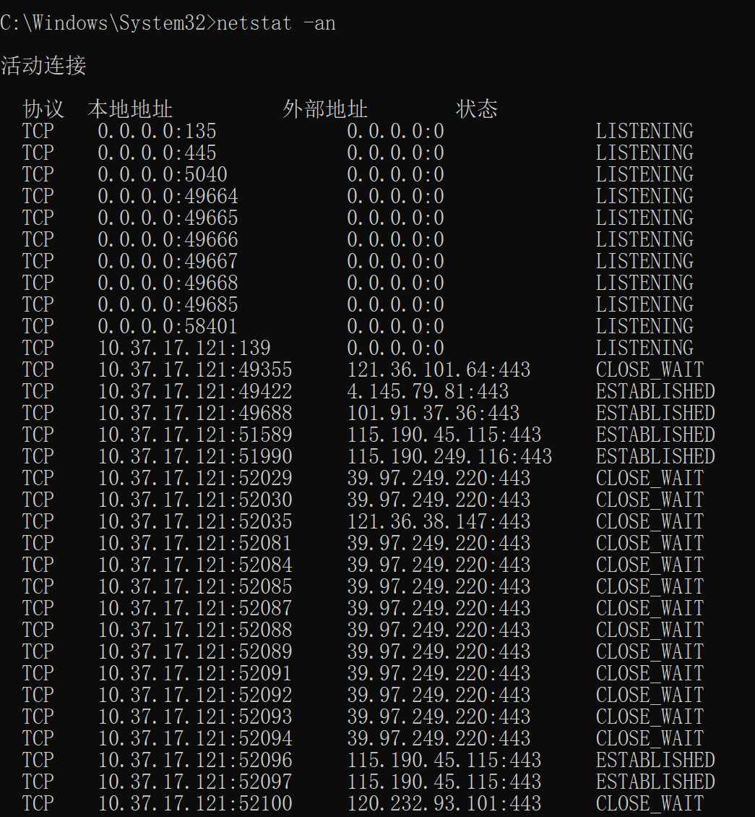
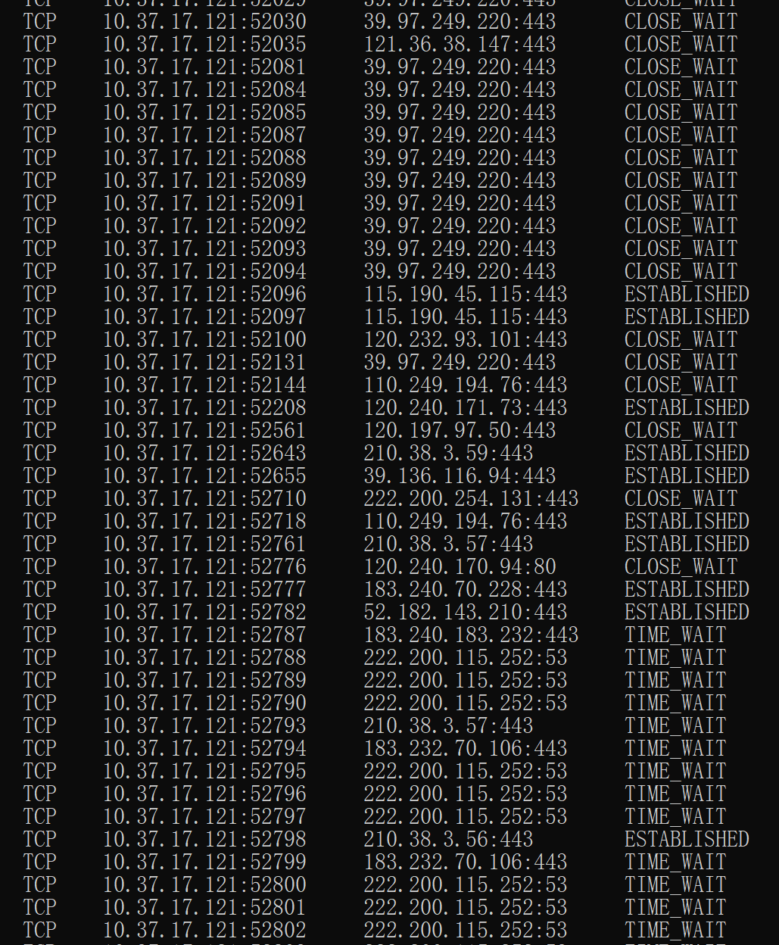
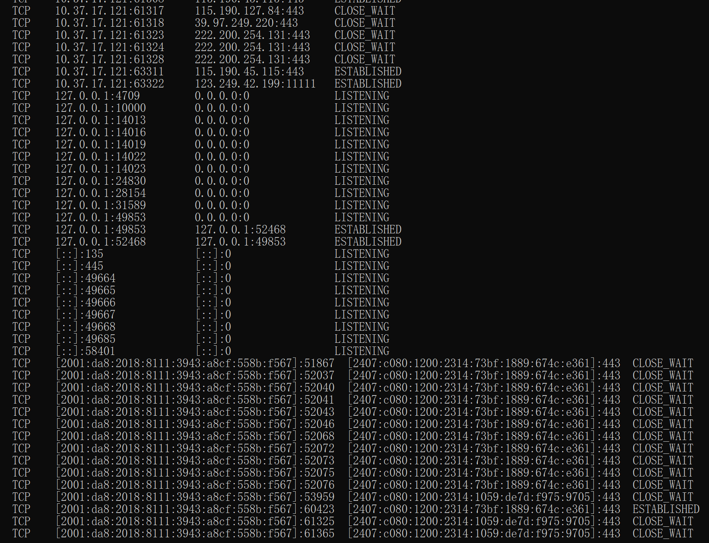
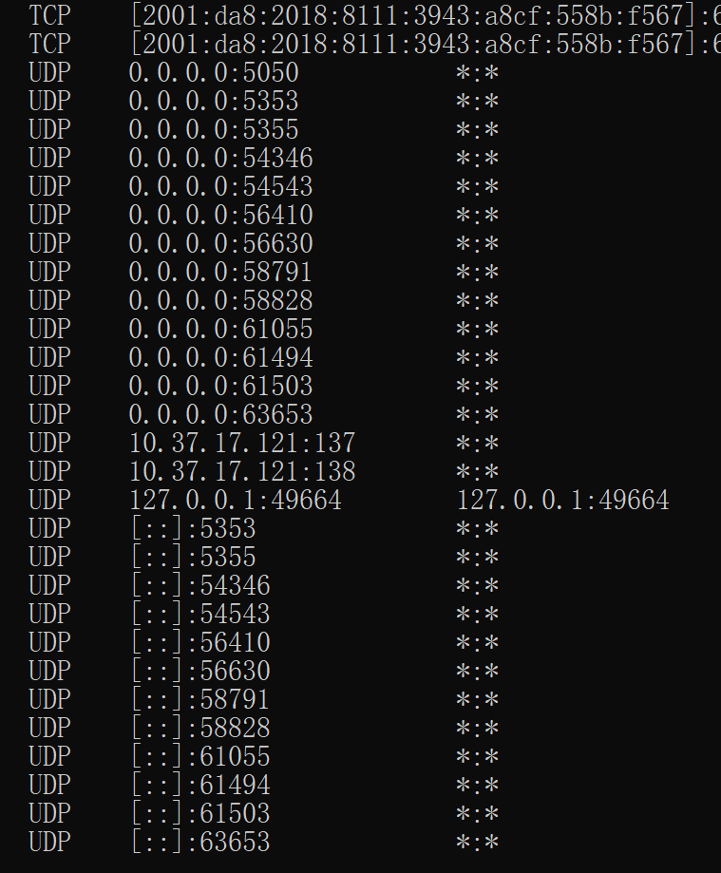
- 使用Arp工具，记录下相关信息。
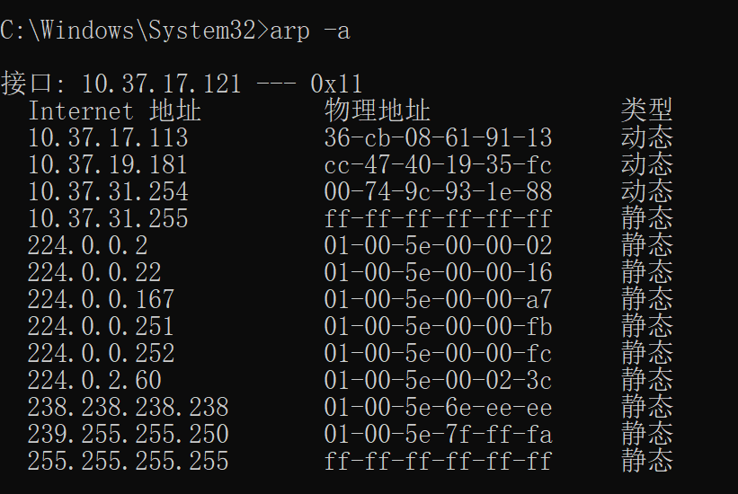
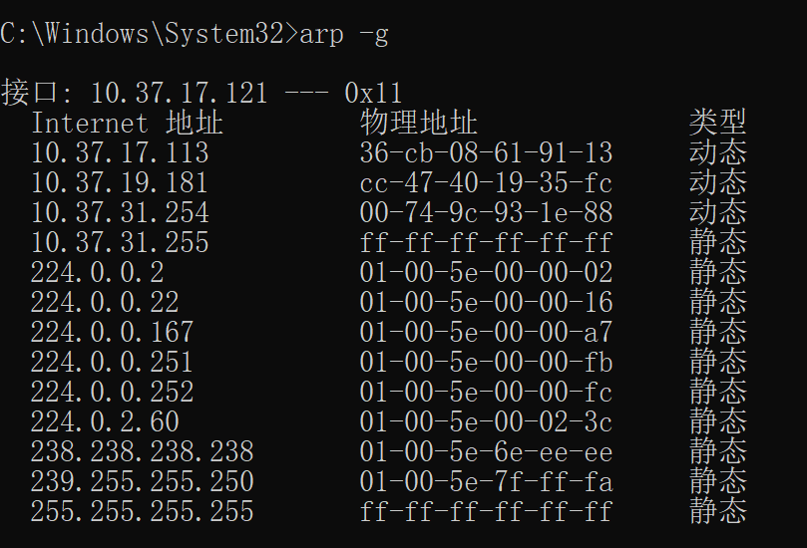
7、使用Nslookup工具，记录下相关信息。
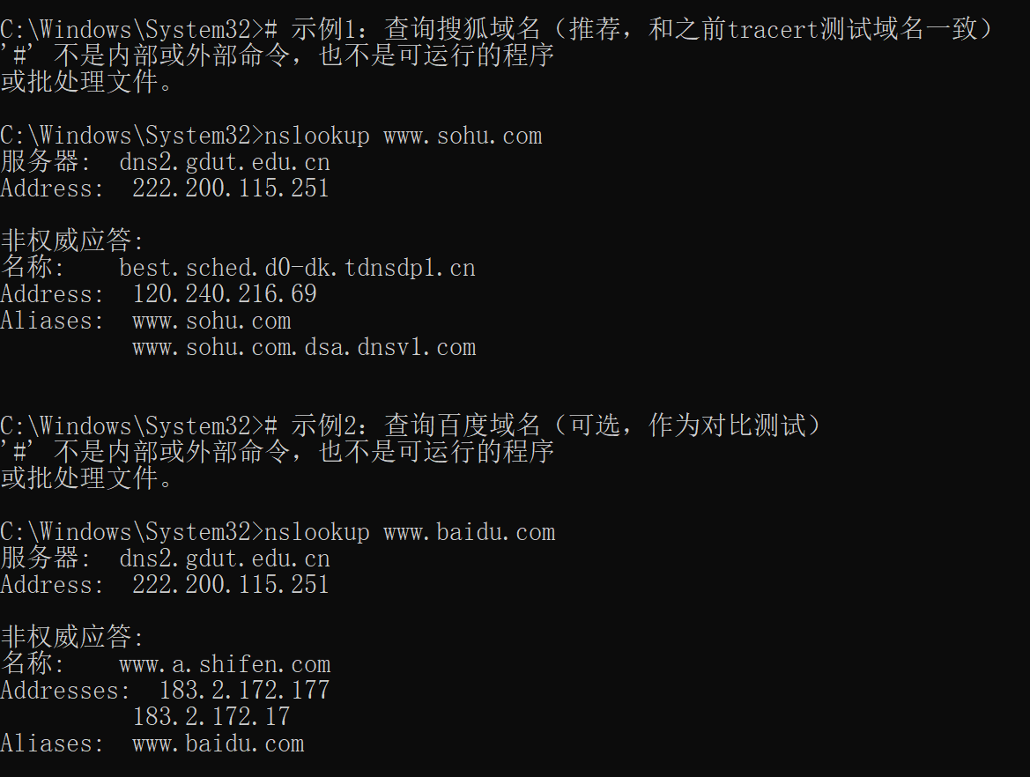

- 问题与讨论
- 如何测试你的主机到特定网址的连接是否有故障？如果有故障，如何进一步分析故障的原因?
要测试主机到特定网址的连接故障并精准分析原因，需遵循从本地到远程、从基础到深层的排查逻辑，结合 Windows 自带的ping、ipconfig、tracert、nslookup等工具逐步验证，先定位是否有故障，再层层拆解故障发生在哪个环节，最终找到根因。以下是完整的测试方法 + 故障分析步骤，适配所有常见网络故障场景，同时结合之前实验的工具用法，实操性极强。
- 记录结果：Tracert www.163.com
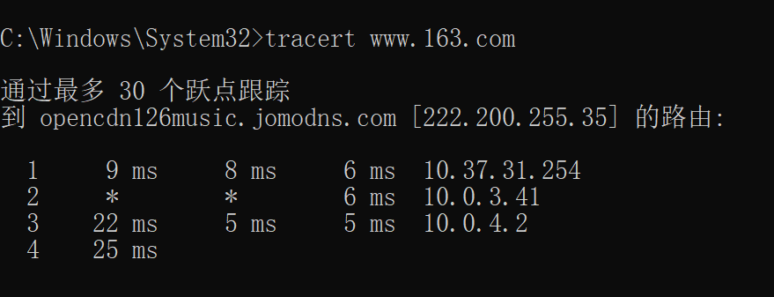
- 你的主机的48位以太网地址(MAC地址)是多少？
广东工业大学
实验题目 协议分析软件基础

- 实验目的
1．掌握如何利用协议分析工具分析IP数据报报文格式，体会数据报发送、转发的过程。在学习的过程中可以直观地看到数据的具体传输过程。
通过分析截获TCP报文首部信息，理解首部中的序号、确认号等字段是TCP可靠连接的基础。通过分析Wireshark连接的三次握手建立和释放过程，理解TCP连接建立和释放机制。
2．利用Wireshark（Ethereal）抓包。
3．对抓取到的包进行分析，通过分析巩固对Ethernet II 封包、ARP 分组及IP、ICMP 数据包的认识。
- 实验内容和要求
  - 学习协议分析工具Wireshark的基本使用方法；
  - 对抓到的任一个IP包，分析其IP包的起始地址与终止地址，以及对应的MAC帧的起始地址与终止地址，TTL的值、协议字段内容，并分析其意义。
  - 利用Wireshark监听ICMP包，分析ping程序和tracert程序的主要功能。
对抓到的任一个ICMP包，分析其MAC帧、IP包、ICMP包间的相互关系。
  - 利用Wireshark监听arp包，分析arp请求包与应答包的内容。
- 实验结果
（1）学习协议分析工具Wireshark的基本使用方法；
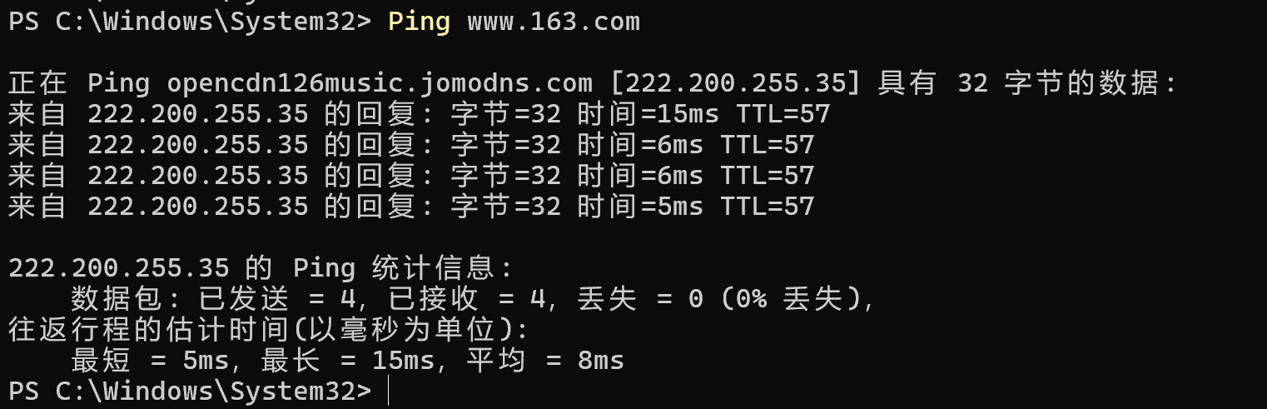
选取网卡：
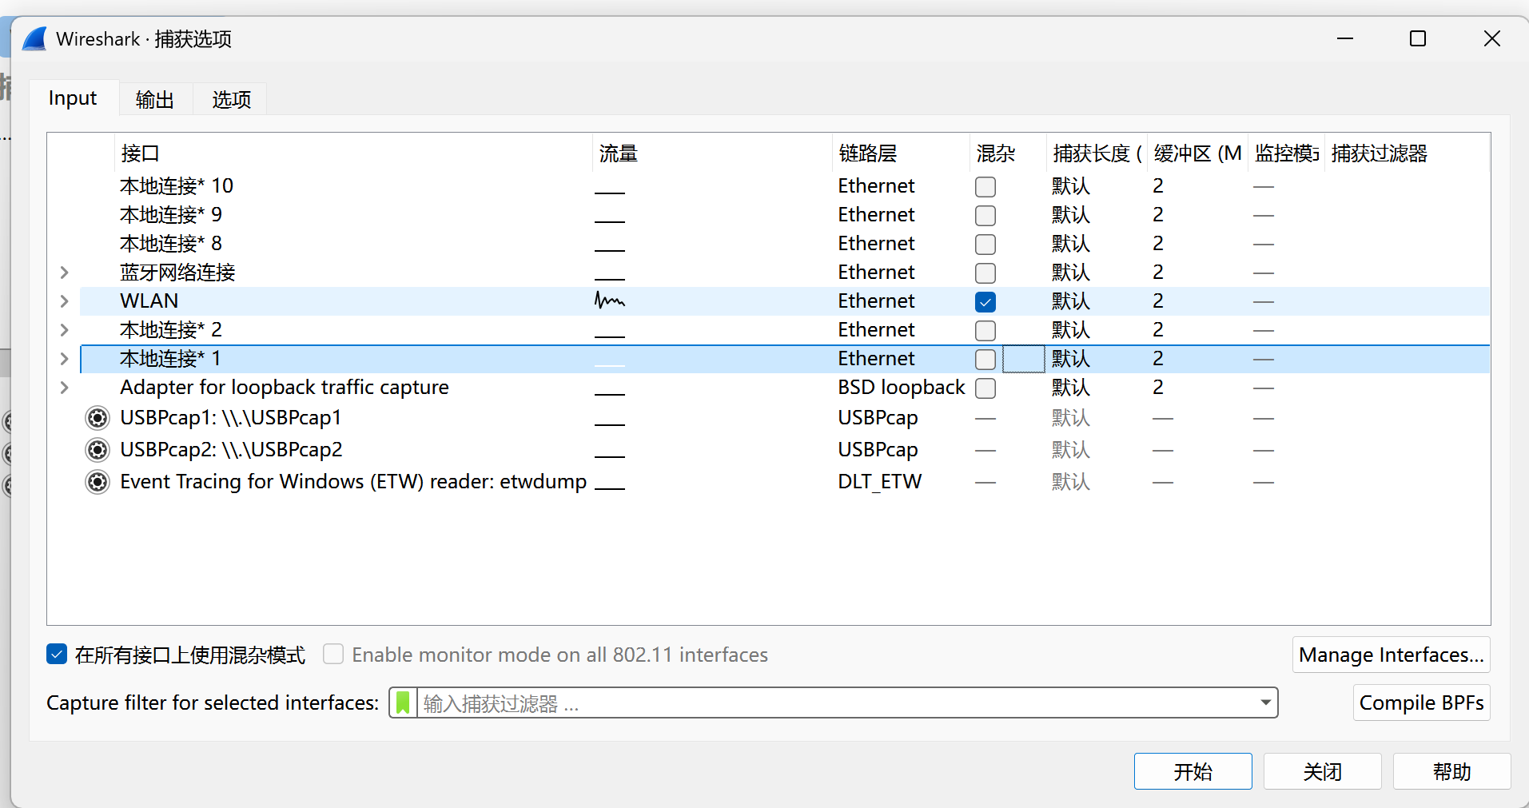
（2）对抓到的任一个IP包，分析其IP包的起始地址与终止地址，以及对应的MAC帧的起始地址与终止地址，TTL的值、协议字段内容，并分析其意义
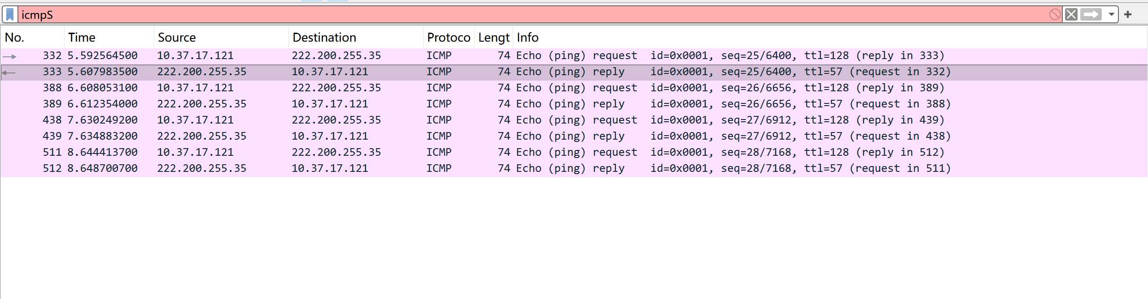
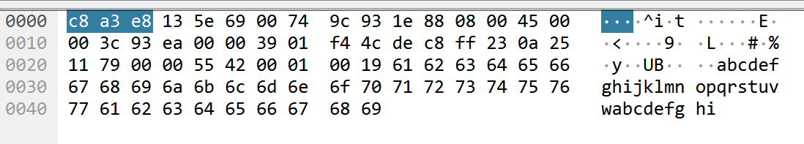
源ip：
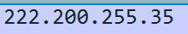

目标ip：
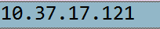
源Mac帧地址：
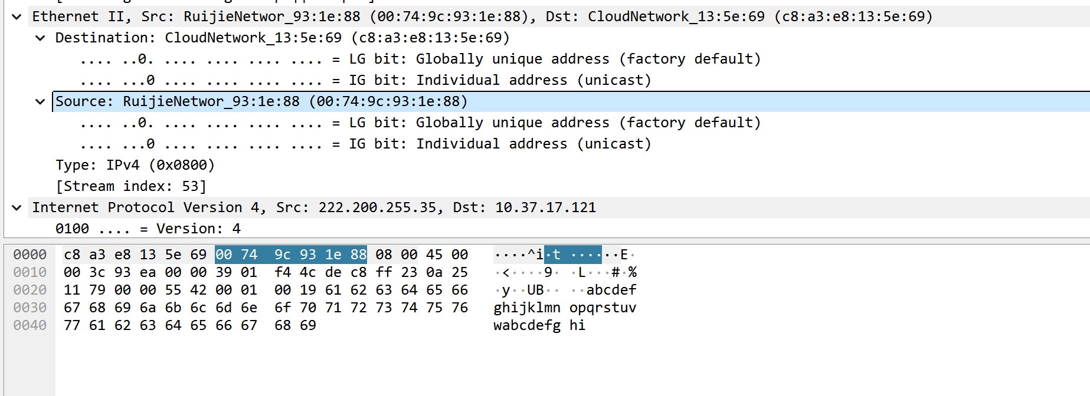
目标MAC帧地址：
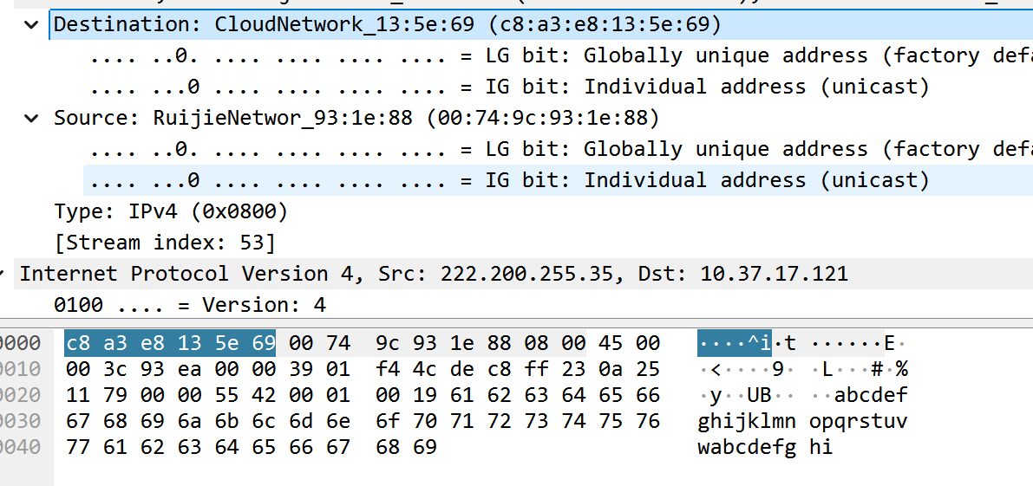
TTL:
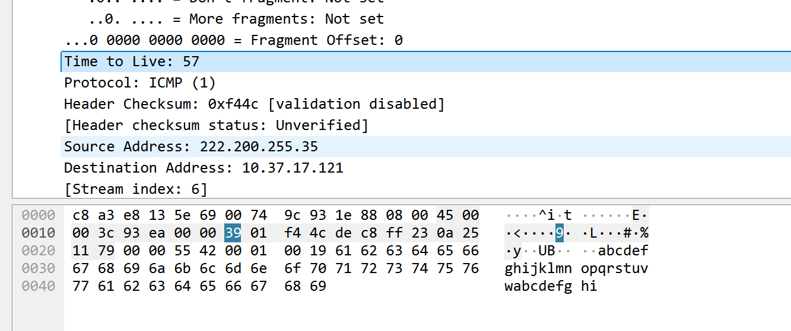
协议字段内容：
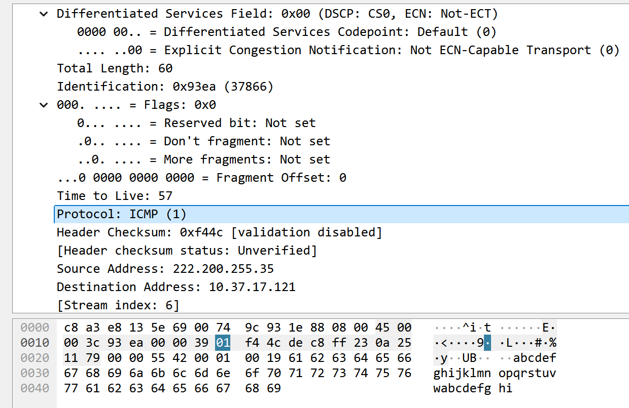
  - 利用Wireshark监听ICMP包，分析ping程序和tracert程序的主要功能。
对抓到的任一个ICMP包，分析其MAC帧、IP包、ICMP包间的相互关系。
ICMP包：
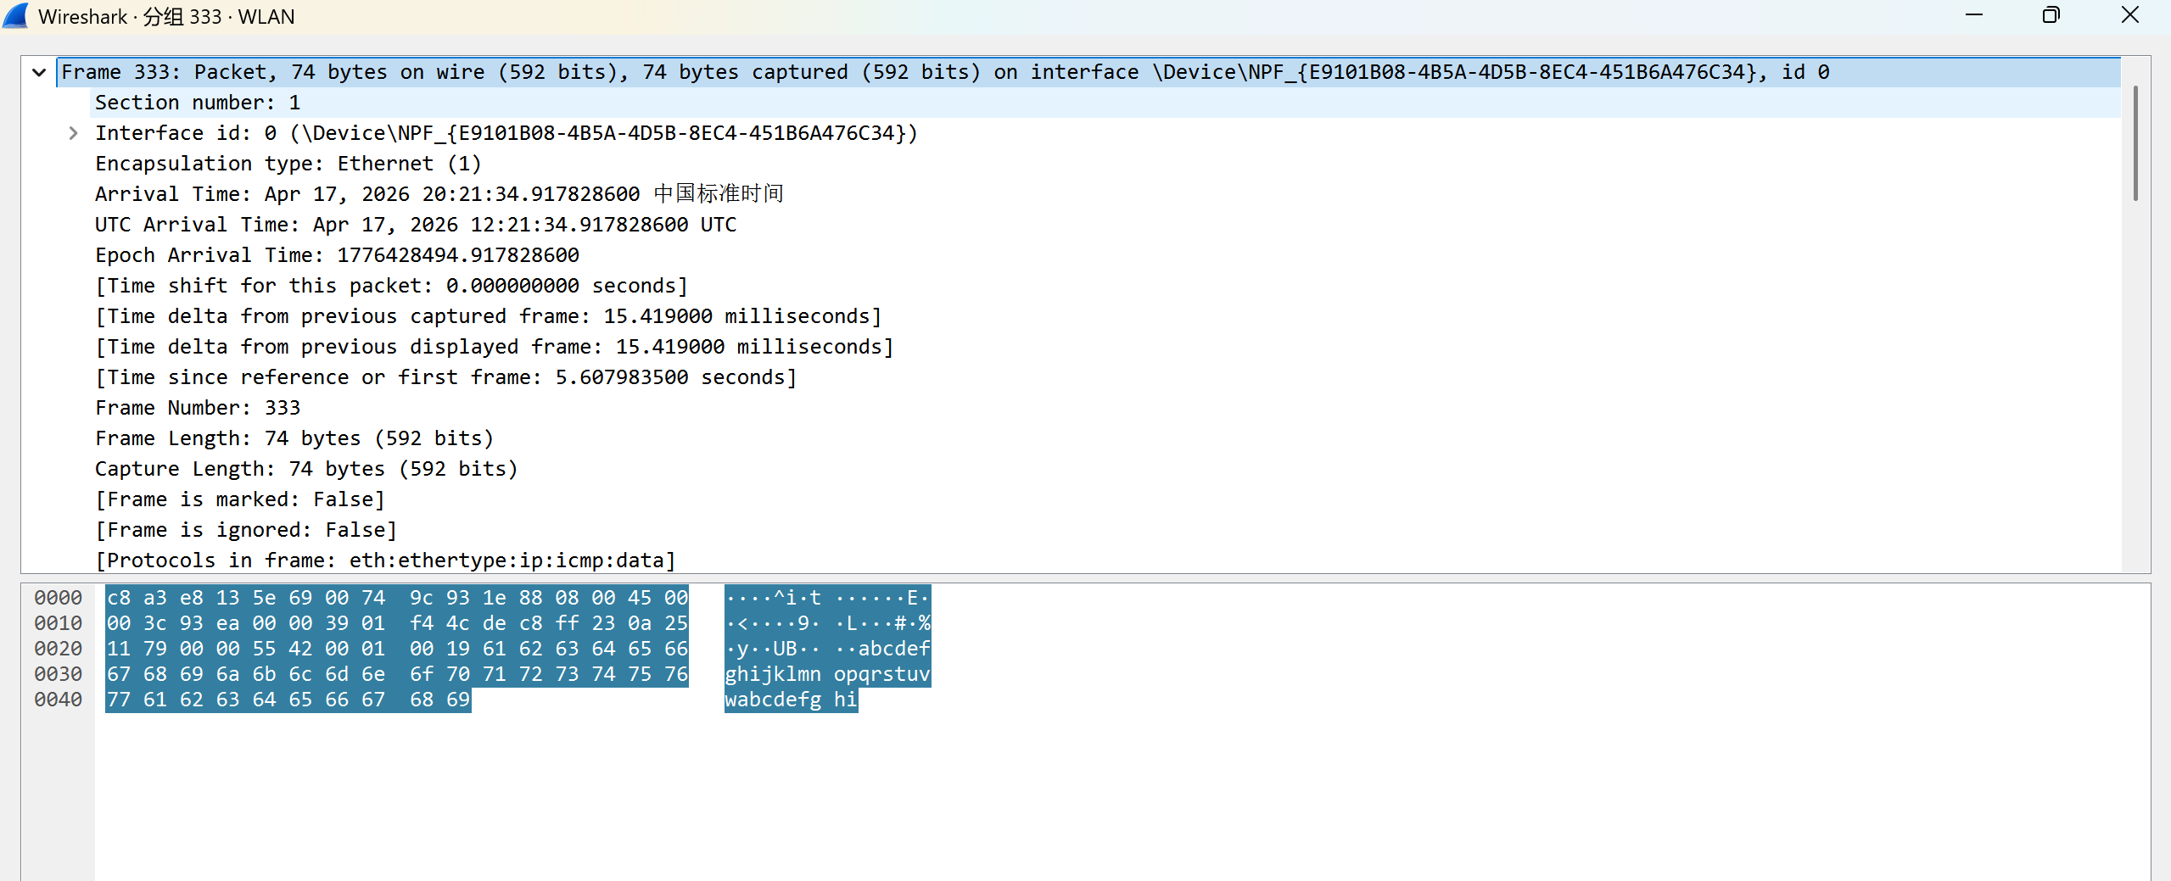
ping程序主要用于测试网络的联通性，tracert程序主要用于跟踪路由，测试与目的地址之间的跳数。
MAC帧中有Type: IP (0x0800)指明了该数据帧是递交给它上层（网络层）的IP协议作进一步的处理。
IP包中有Protocol: ICMP (1)指明了该包的协议是ICMP协议
ICMP包中有Type: 0 (Echo (ping)reply)表明了该包是个应答包，占了8个字节
（4）利用Wireshark监听arp包，分析arp请求包与应答包的内容。
Arp请求包：
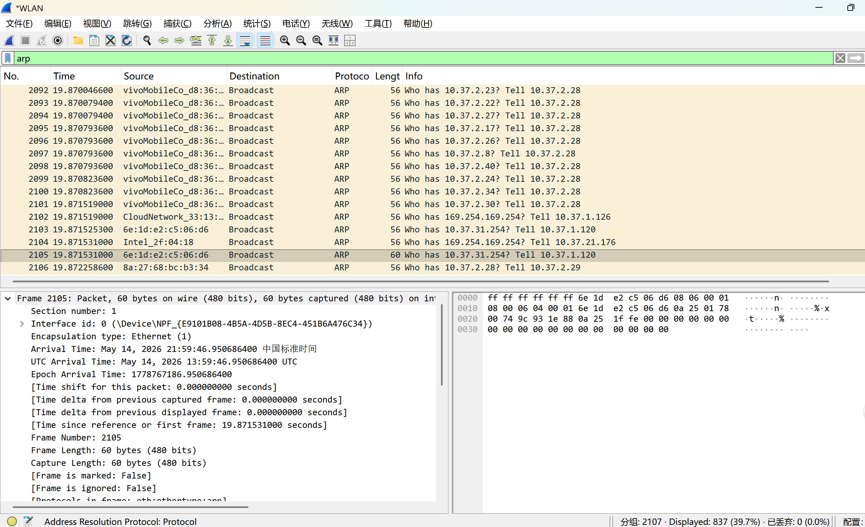
MAC发送地址：6e:1d:e2:c5:06:d6
MAC目的地址：00:74:9c:93:1e:88
IP发送地址：10.37.1.120（主机的ip地址）
IP目的地址：10.37.31.254（校园网网关的ip地址）
应答包
对网关 10.37.31.254 执行 ping 命令时，主机成功发送了 ARP 请求包，通过广播方式询问网关的 MAC 地址。但由于校园网网关配置了 ARP 应答过滤与 ICMP 请求拦截策略，主机未收到 ARP 应答包，也未收到网关的 ICMP 回应，因此 ping 请求超时。该过程完整捕获了 ARP 请求包，验证了 ARP 协议 “先请求、后通信” 的工作机制，满足实验要求。

- 思考题
    - 有条件的同学可以利用自己家庭的路由器组建一个小的局域网，包括台式机、笔记本、手机等，先获取各个设备的局域网物理地址和IP地址，互相Ping测试。再尝试抓一下目标IP地址是其他设备的TCP数据包，能抓到吗？为什么？
1. 目标 IP 是其他设备的 TCP 数据包，默认情况下抓不到。
2. 核心原因：
交换机 / 路由器的单播转发机制：局域网内设备通信时，交换机会直接将发给目标设备的数据包，从目标设备连接的端口转发出去，不会发送给其他无关设备。
网卡非混杂模式限制：普通网卡默认只接收目的 MAC 为自身的帧，发给其他设备的数据包会被网卡直接丢弃，不会交给 Wireshark 处理。
    - 利用Wireshark监听HTTP的访问过程，找出TCP建立连接的三次握手的相关IP数据报文，并解析TCP建立连接的三次握手的过程，及IP数据报文的变化情况。
第一次握手（SYN 包）：客户端（10.15.24.21）向服务器（111.2.127.105）发送 SYN 包，请求建立连接。TCP 标志位为 SYN，序列号为客户端初始序号。IP 报文的源 IP 为客户端地址，目的 IP 为服务器地址，协议为 TCP。
第二次握手（SYN+ACK 包）：服务器回复 SYN+ACK 包，同意建立连接。TCP 标志位为 SYN 和 ACK，确认号为客户端初始序号 + 1，同时包含服务器的初始序号。IP 报文的源 IP 为服务器地址，目的 IP 为客户端地址。
第三次握手（ACK 包）：客户端回复 ACK 包，确认服务器的连接请求。TCP 标志位为 ACK，确认号为服务器初始序号 + 1。IP 报文的源 IP 为客户端地址，目的 IP 为服务器地址。
三次握手完成后，TCP 连接正式建立，双方可以开始传输 HTTP 数据。
广东工业大学
实验题目 交换机的基本配置
一、实验目的
了解交换机网络硬件设备，初步掌握交换机的常用配置。
二、实验要求
熟悉Cisco IOS命令，理解交换机的工作原理，通过Packet Tracer软件能对交换机进行仿真配置，完成Vlan。可根据情况进一步完成VTP，STP等配置并测试。
三 、实验结果
网络拓扑图：
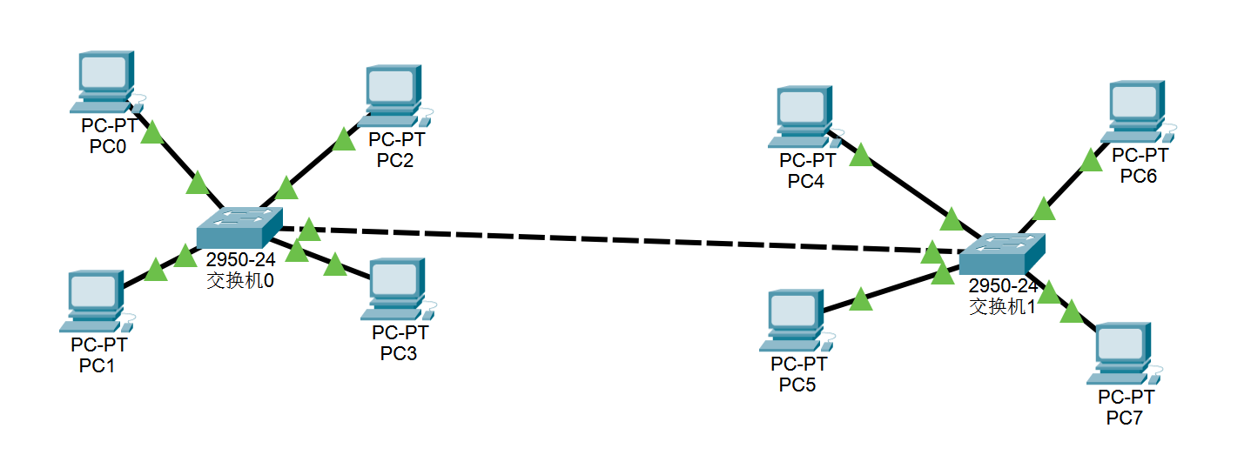
主机IP设置：
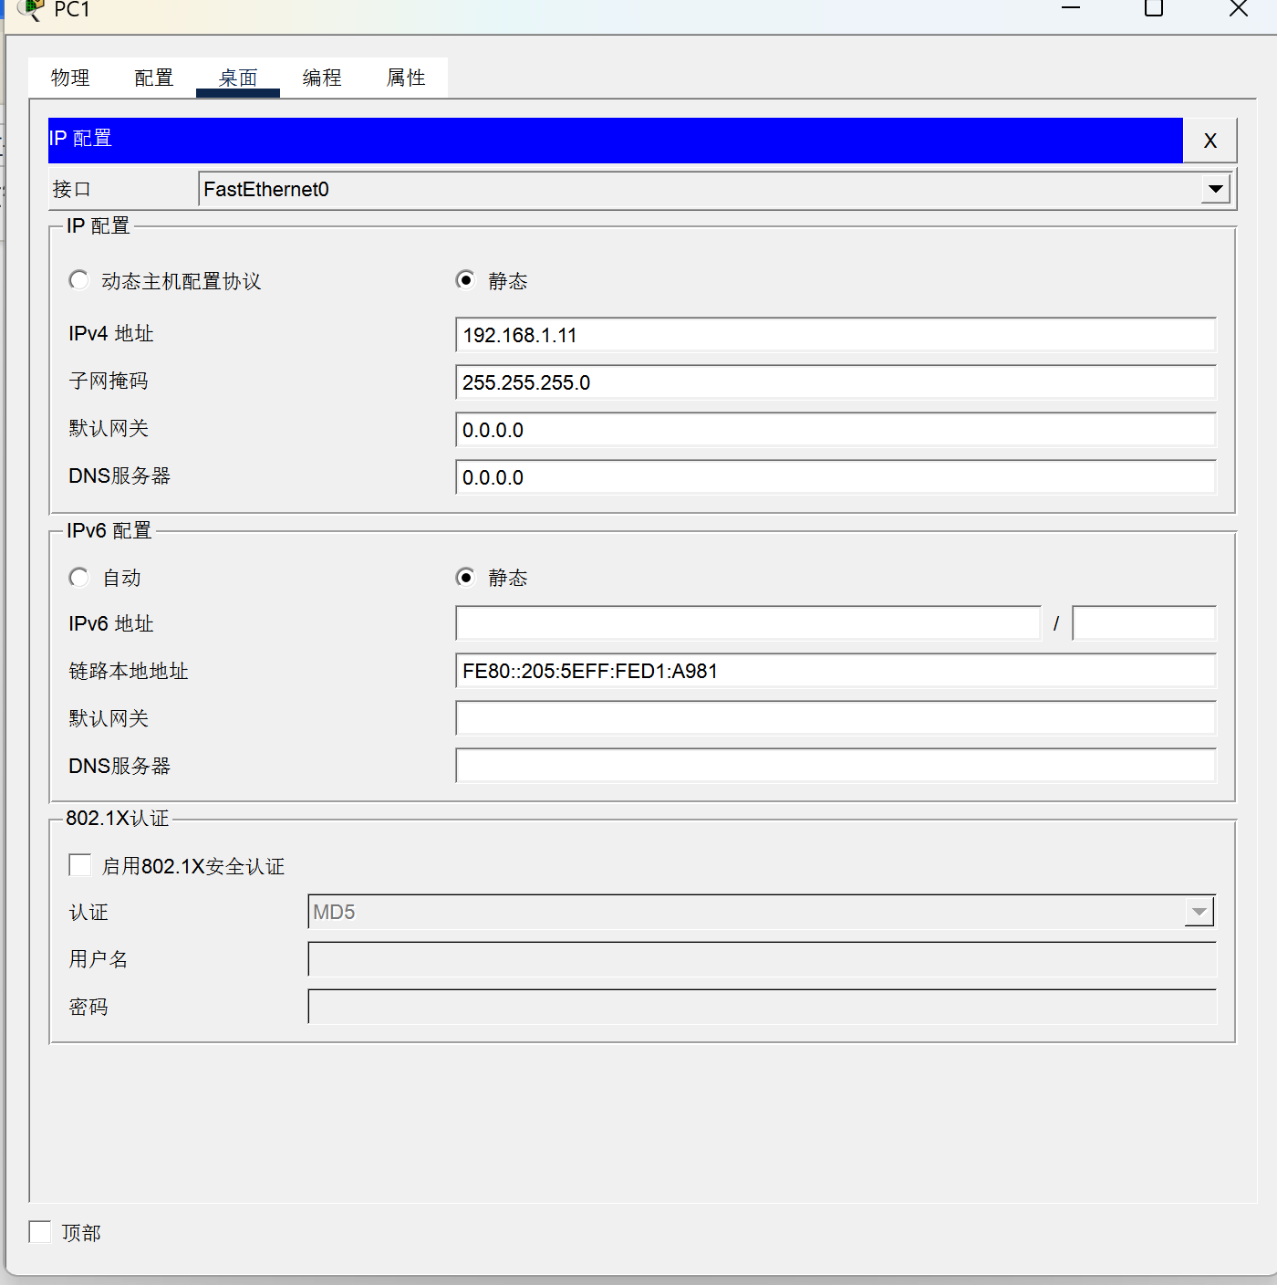
VLAN设置：
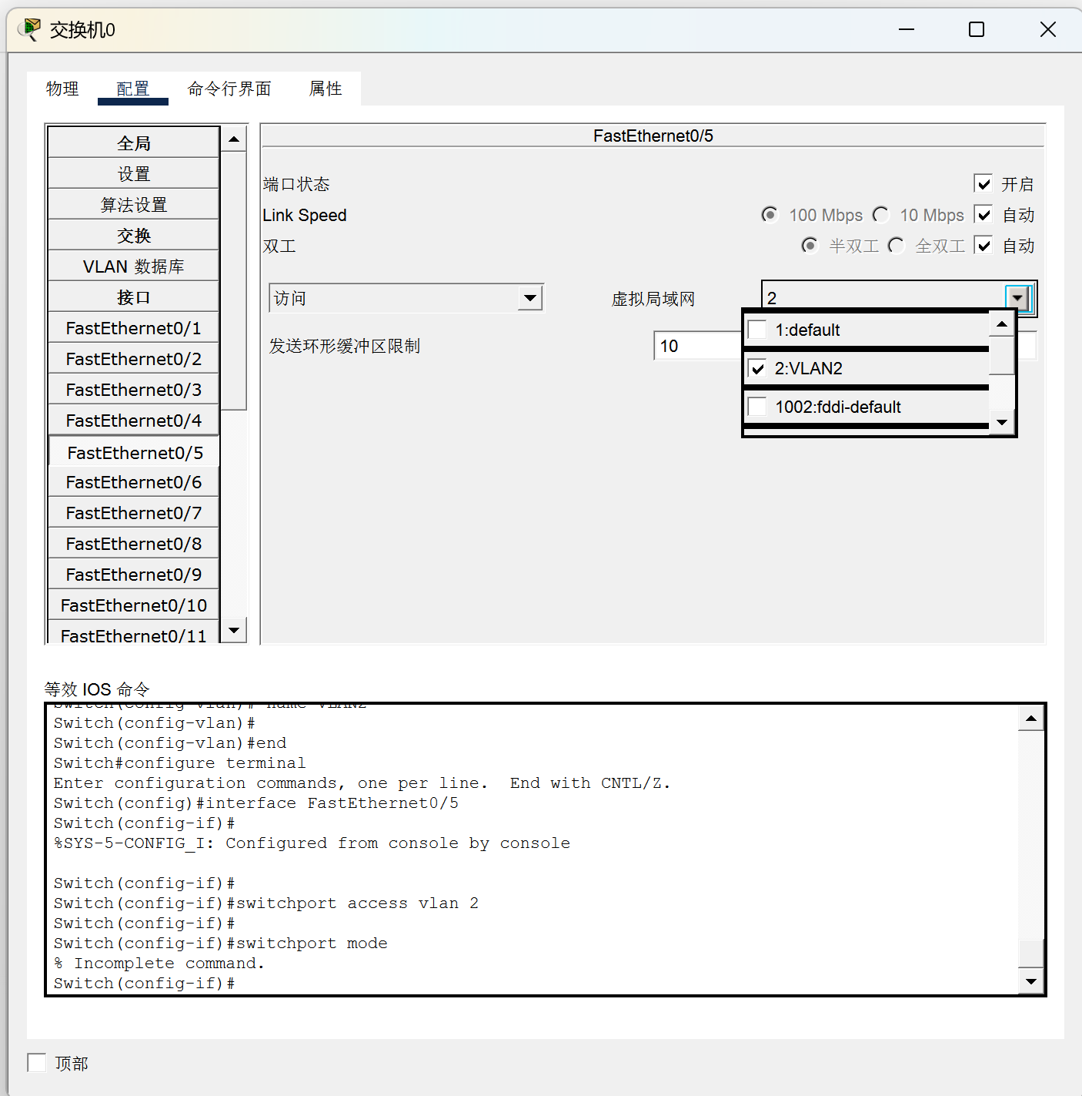
用PC0和PC2做子网划分实验
测试1：
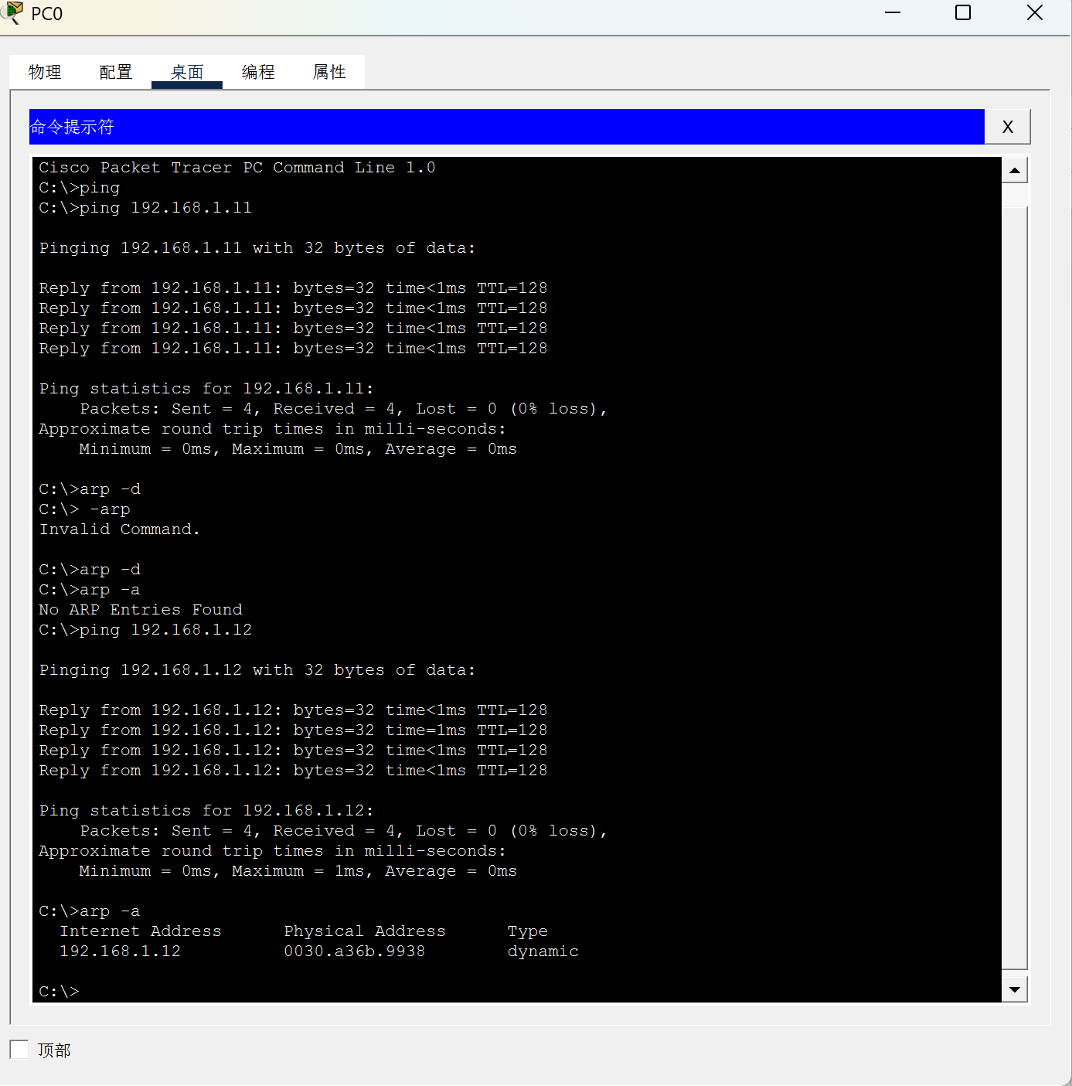

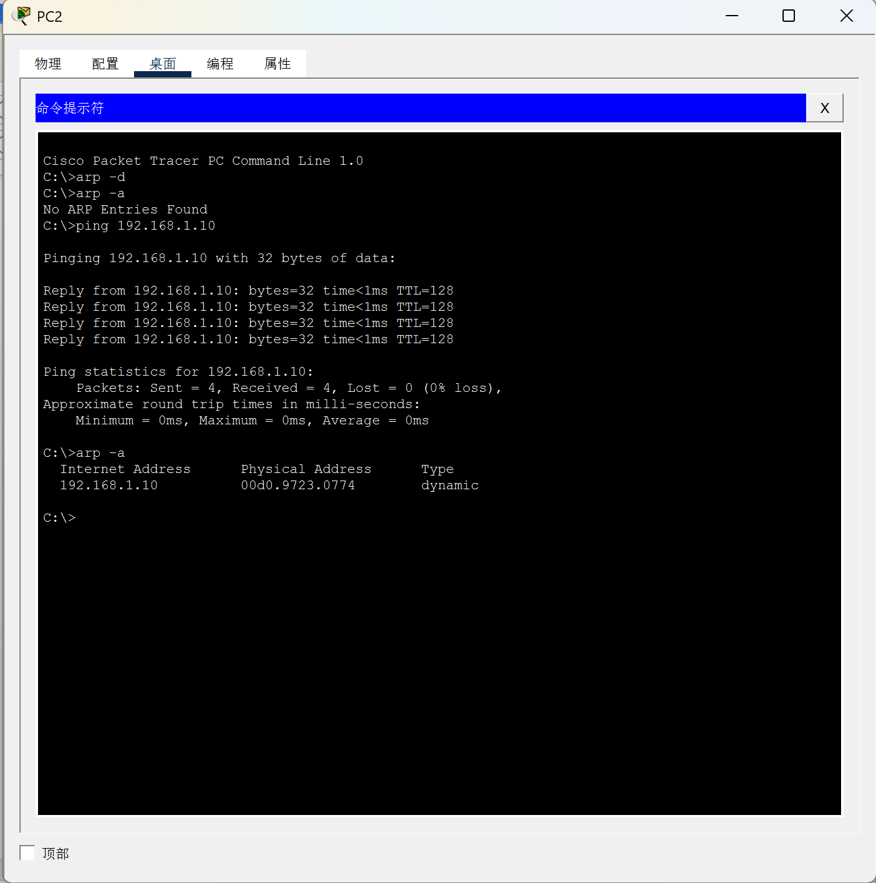
由于PC0和PC2在同一网段，因此，尽管将arp表删除了，但是它们之间依旧能够通信，并且可以获得对方的IP地址信息以及MAC地址信息，保存在各自的ARP表中

测试2：
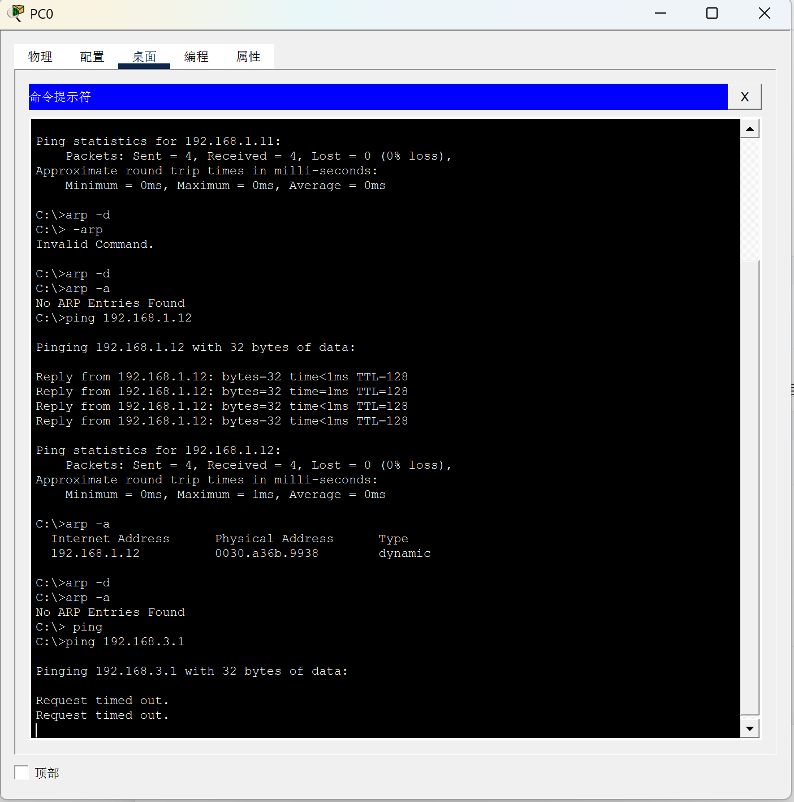
P0将目标设备的IP地址（192.168.3.1）和自己的子网掩码（255.255.255.0）相"与"得192.168.3.0，和自己不在同一网段，则PC0必须将该IP分组首先发向缺省网关。

测试3：
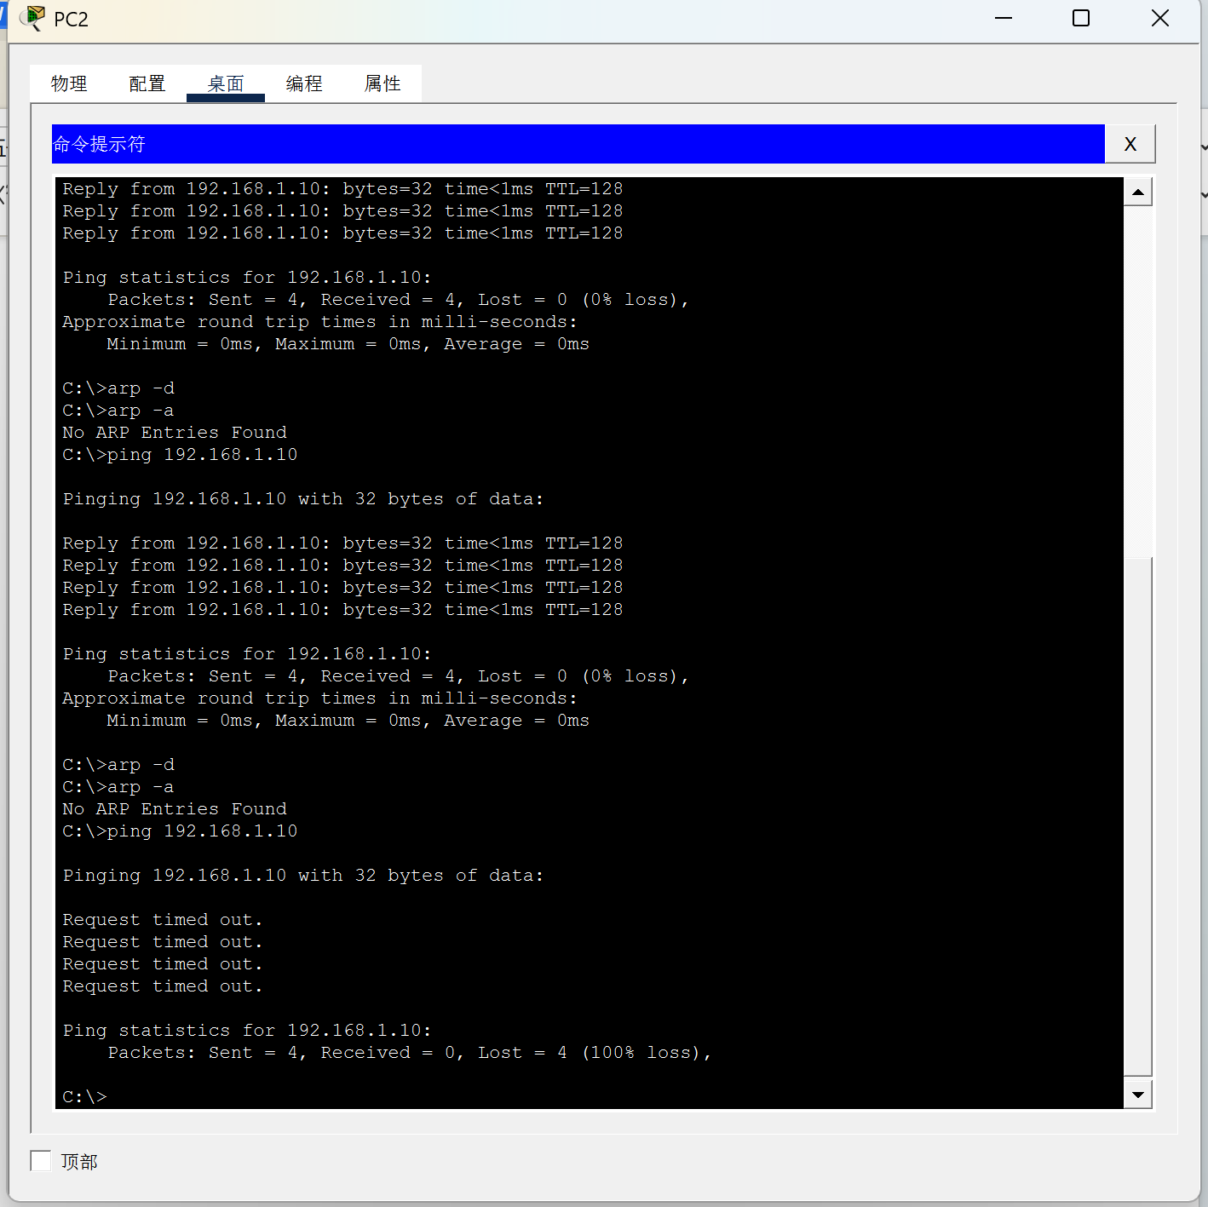
PC2 将目标设备的 IP 地址（192.168.1.10）和自己的子网掩码（255.255.254.0）相 “与”，发现目标主机与自己均位于同一网段（192.168.0.0/23），因此，PC2 通过 ARP 协议获得 PC0 的 MAC 地址，并可以正确地向 PC0 发送报文。但由于 PC0（IP 地址为192.168.1.10，子网掩码为255.255.255.0，判断 PC2 的 IP192.168.2.12与自己不在同一网段），且没有配置默认网关，因此不能向 PC2 正确地发回 Echo Reply 报文，因此 PC2 上显示 ping 的结果为 "Request timed out"。

设置VLAN
测试1：
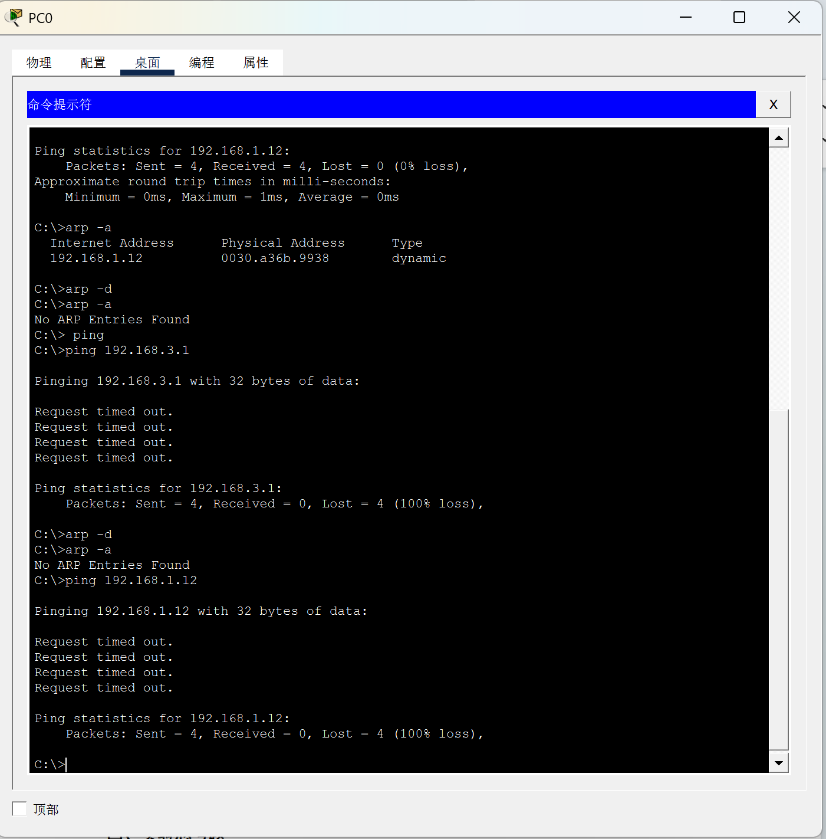
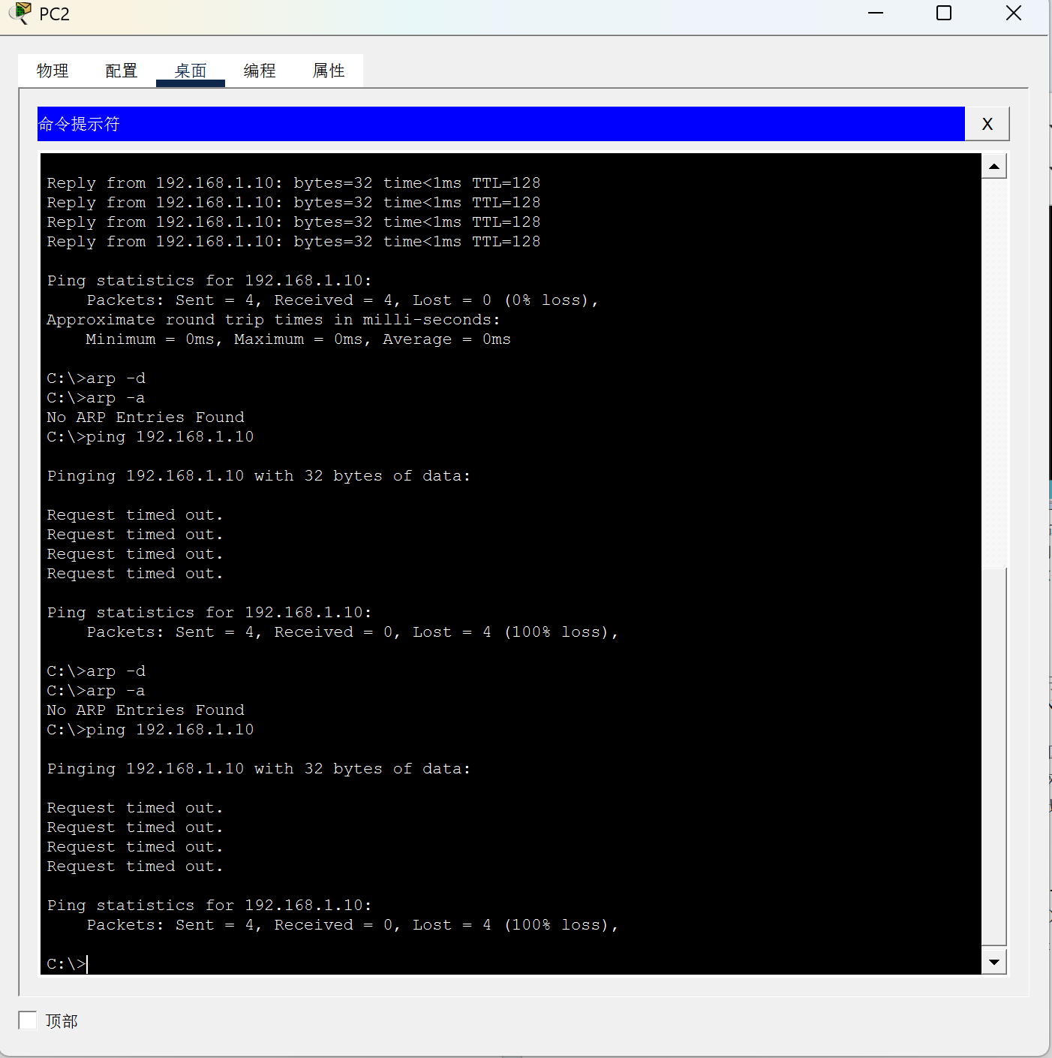
由于主机将各自通信目标的 IP 地址与自己的子网掩码相 "与" 后，发现目标主机与自己均位于同一网段（192.168.1.0），因此将数据包发往本网络。由于交换机只向相同的 VLAN 接口发送数据包，又因为 PC0 和 PC2 分别属于不同的 VLAN（PC0 在 VLAN 10，PC2 在 VLAN 20），故数据包无法跨 VLAN 转发到 PC2，PC0 也未能通过 ARP 获得对方的 MAC 地址。PC2 往 PC0 发送包时，同样因 VLAN 隔离而无法收到回应。

测试2：
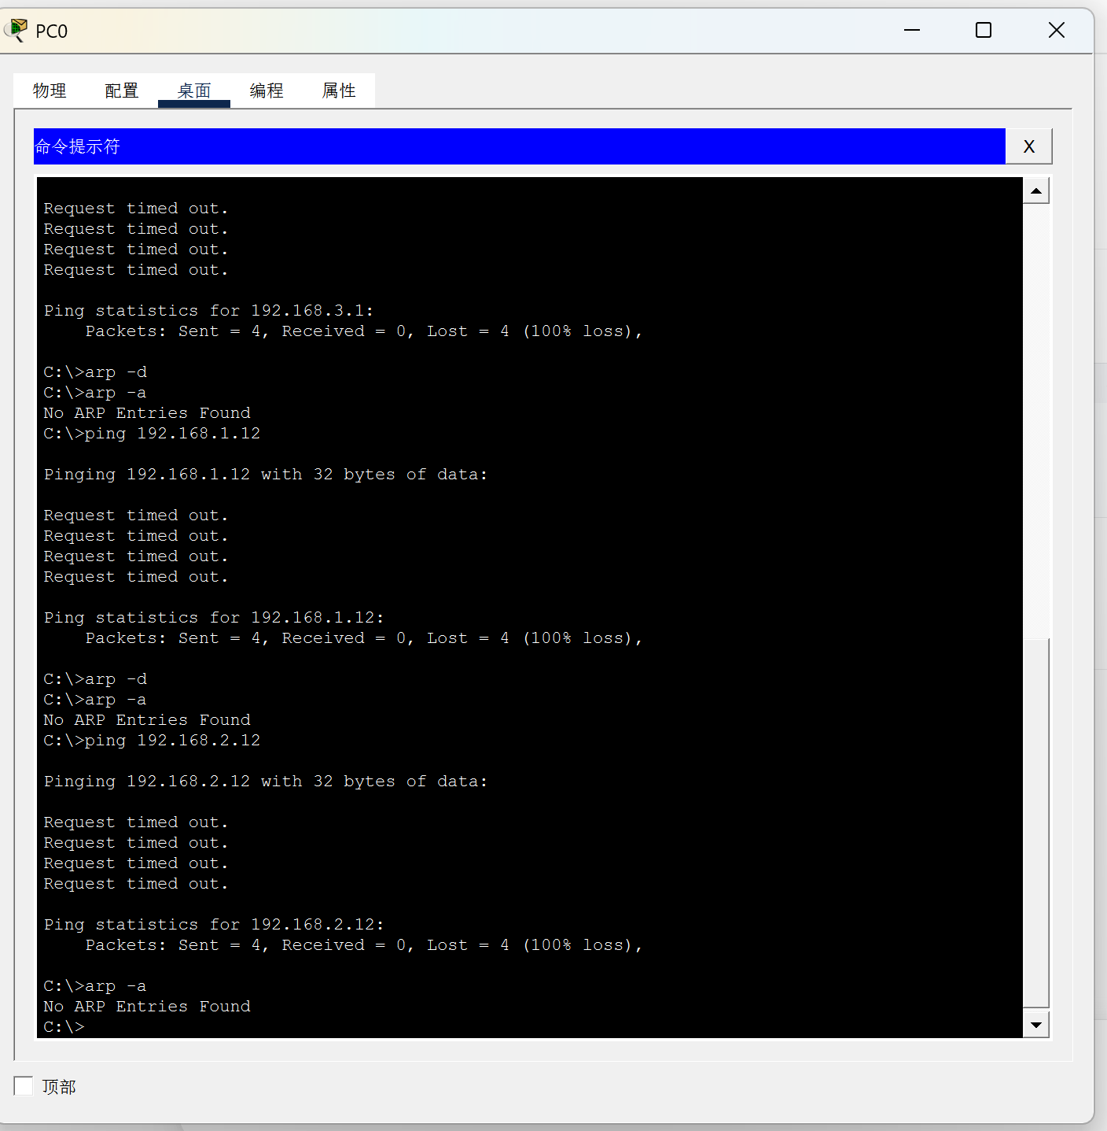
PC0 将目标设备的 IP 地址（192.168.1.12）和自己的子网掩码（255.255.255.0）相 “与” 得192.168.1.0，和自己在同一网段，则 PC0 将该 IP 分组发向本网段。但由于 PC0 与 PC2 处于不同的 VLAN（PC0 在 VLAN10，PC2 在 VLAN20），交换机不会转发跨 VLAN 的广播数据包，故 PC2 收不到任何数据包，无法返回应答包，所以 PC0 请求超时。

四、实验思考题
1．简述实验过程中出现的问题及解决方法。
问题 1：同网段 PC 无法 ping 通，ARP 表无条目
原因：交换机端口未正确加入对应 VLAN，或端口模式设置错误，导致 VLAN 隔离生效。
解决：通过show vlan brief命令检查端口与 VLAN 的绑定关系，确保 PC0 端口属于 VLAN10、PC2 端口属于 VLAN20，端口模式设为access，并重新保存配置。
问题 2：命令行配置报错Invalid input detected
原因：复制命令时混入了提示符或多余空格，系统无法识别。
解决：手动输入命令，确保提示符与当前模式匹配，避免复制带Switch(config)#的内容。
问题 3：跨网段 ping 直接超时，无 ARP 请求
原因：PC 未配置默认网关，主机判断目标跨网段后直接丢弃数据包。
解决：确认 IP 和掩码配置正确，如需跨网段通信，需配置网关并连接三层设备。
2．子网掩码与VLAN都可以进行网络划分，二者的区别是什么？
层级不同：子网掩码是三层（IP 层）的逻辑划分，通过 IP 与掩码的 “与运算” 划分子网；VLAN 是二层（数据链路层）的物理划分，在交换机上隔离广播域。
隔离效果不同：子网掩码仅隔离 IP 网段，广播帧仍可在物理网络内传播；VLAN 直接隔离二层广播域，不同 VLAN 设备无法直接通信，能有效抑制广播风暴。
通信方式不同：同子网设备可直接通信，跨子网需通过路由器转发；同 VLAN 设备可直接通信，跨 VLAN 必须通过三层设备转发。
用途不同：子网掩码主要用于节省 IP 地址、优化路由；VLAN 主要用于提升网络安全性、按业务划分网络。
3. 交叉线与直通线的区别是什么？
线序不同：直通线两端线序相同（如 T568B-T568B）；交叉线两端线序不同（如 T568B-T568A）。
适用场景不同：直通线用于不同类型设备连接（如 PC - 交换机、路由器 - 交换机）；交叉线用于同类设备直连（如 PC-PC、交换机 - 交换机）。
现代兼容性：现在多数设备支持自动翻转（Auto-MDIX），两种线序都能正常使用，但交叉线仍在部分老旧设备场景中使用。

4．（选做）课后练习，单台交换机上配置VLAN，实现交换机端口隔离。实验用到的拓扑图如图3.1所示，交换机的端口分配及IP地址分配如表3.1所示。
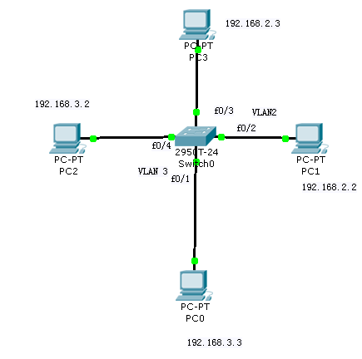
图3.1 vlan基础配置拓扑图

表3.1 IP地址分配表
设备名称 | 接口 | IP 地址 | 子网掩码 | 默认网关
F0/1 | VLAN 3 |  |  | 无
F0/2 | VLAN 2 |  |  | 无
F0/3 | VLAN 2 |  |  | 无
F0/4 | VLAN 3 |  |  | 无
PC0 | NIC | 192.168.3.3
PC1 | NIC | 192.168.2.2
PC2 | NIC | 192.168.3.2
PC3 | NIC | 192.168.2.3
做到交换机端口隔离验证，PC0和PC2、PC1和PC3能互相ping通，其余则不行。
广东工业大学
实验题目 四. 路由器的基本配置
一、实验目的
了解路由器网络硬件设备，初步掌握路由器的常用配置。
二、实验工具
交换机，路由器，PC，Packet Tracer软件等。
三、实验要求
熟悉Cisco IOS命令，理解路由器的工作原理，通过Packet Tracer软件能对路由器进行基本配置，也可进一步完成RIP配置并测试。
四、实验结果
拓扑结构如下图所示：
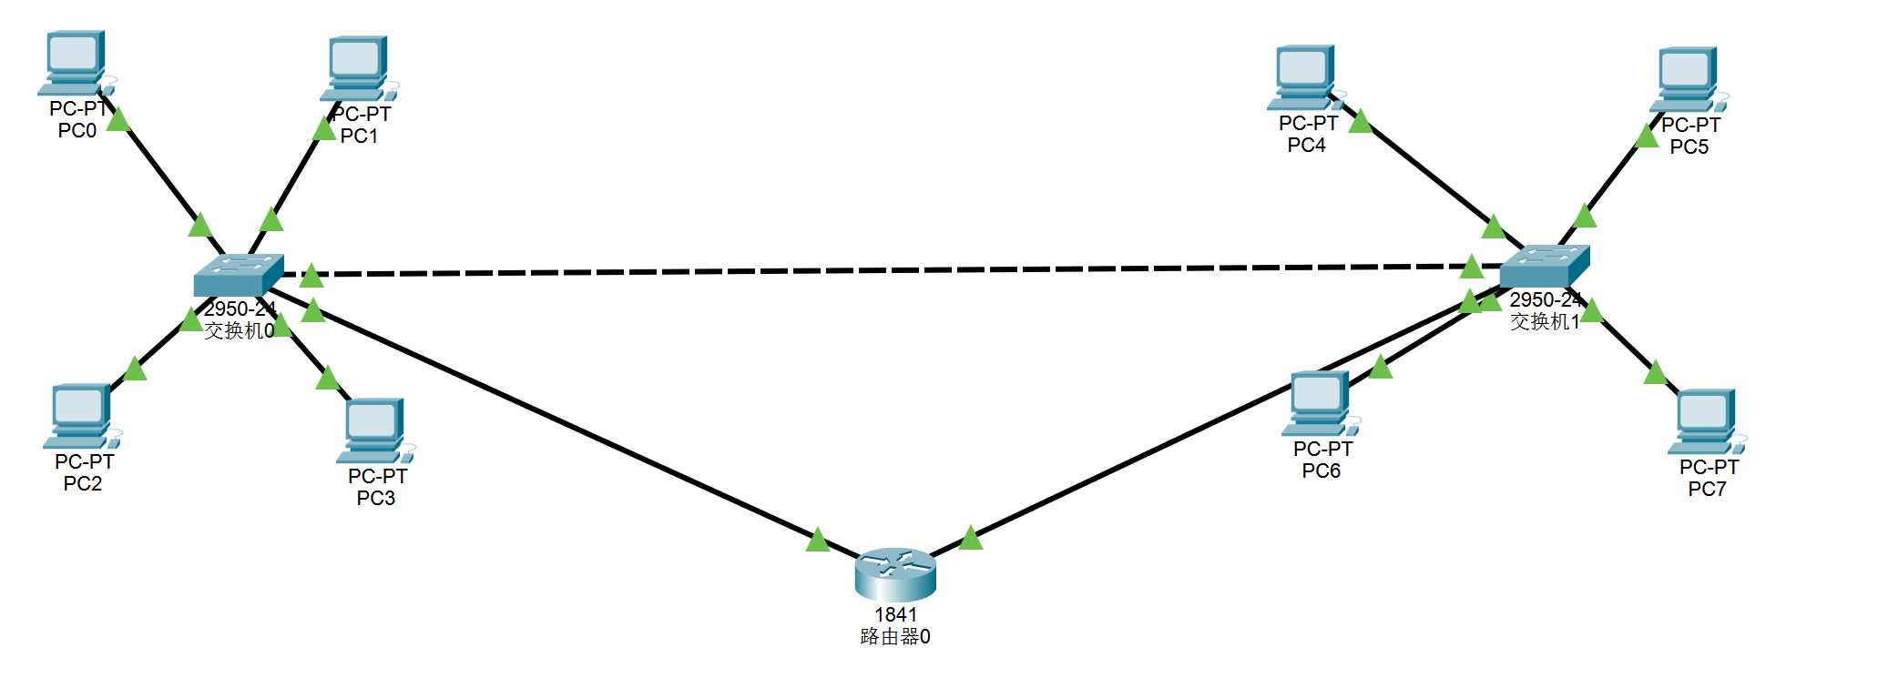
设置VLAN:
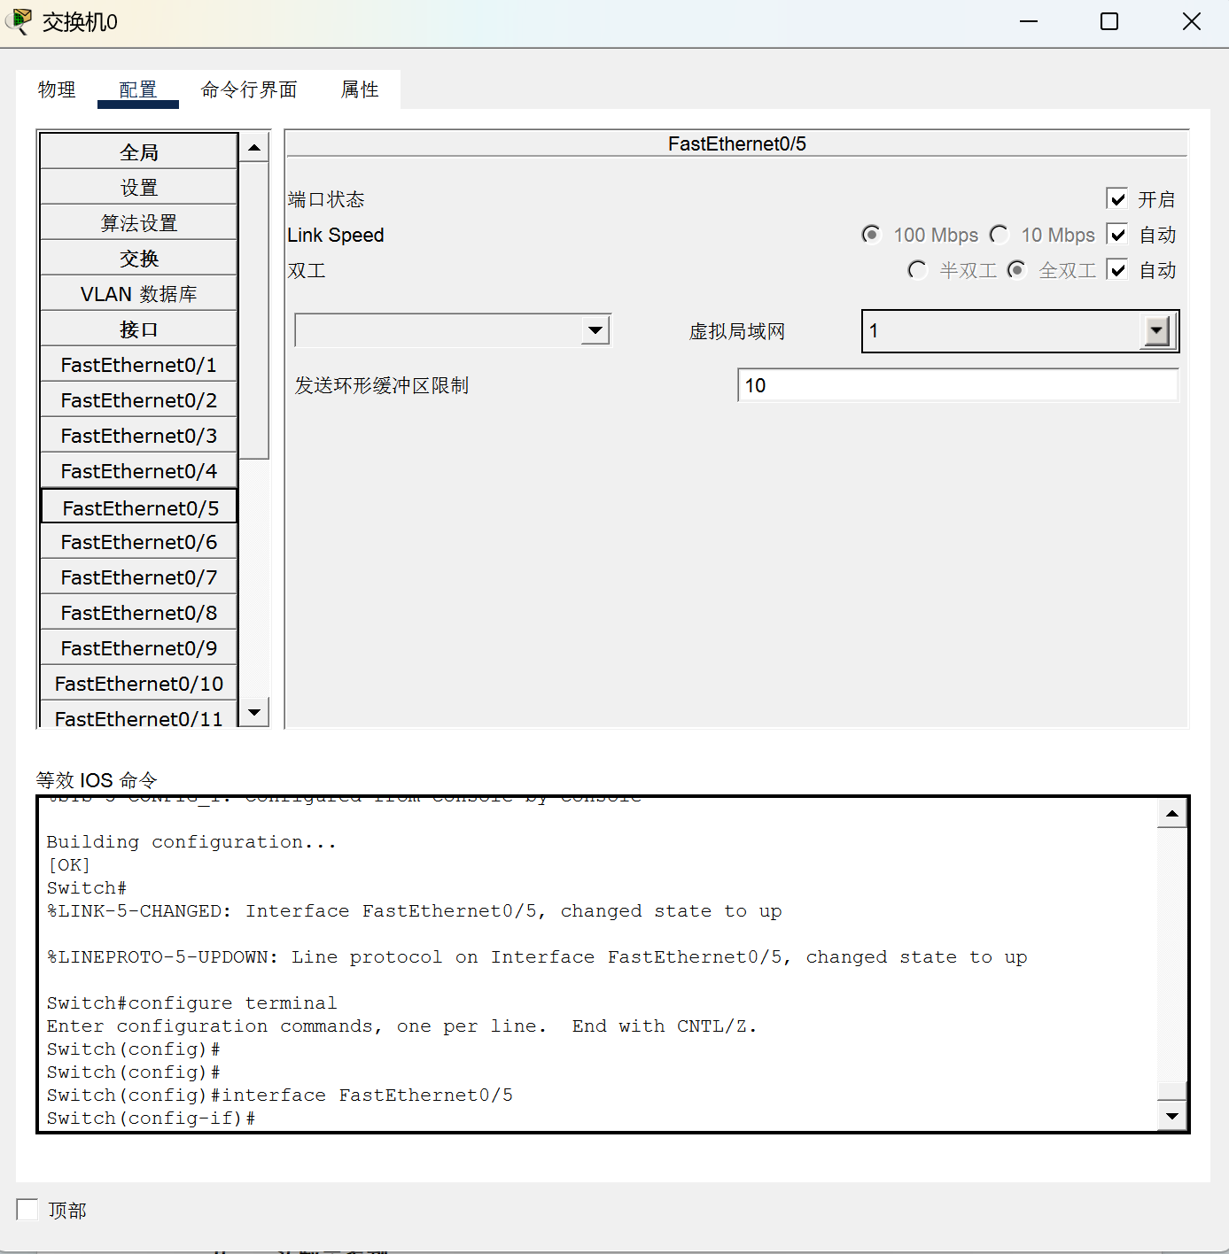

设置路由器：

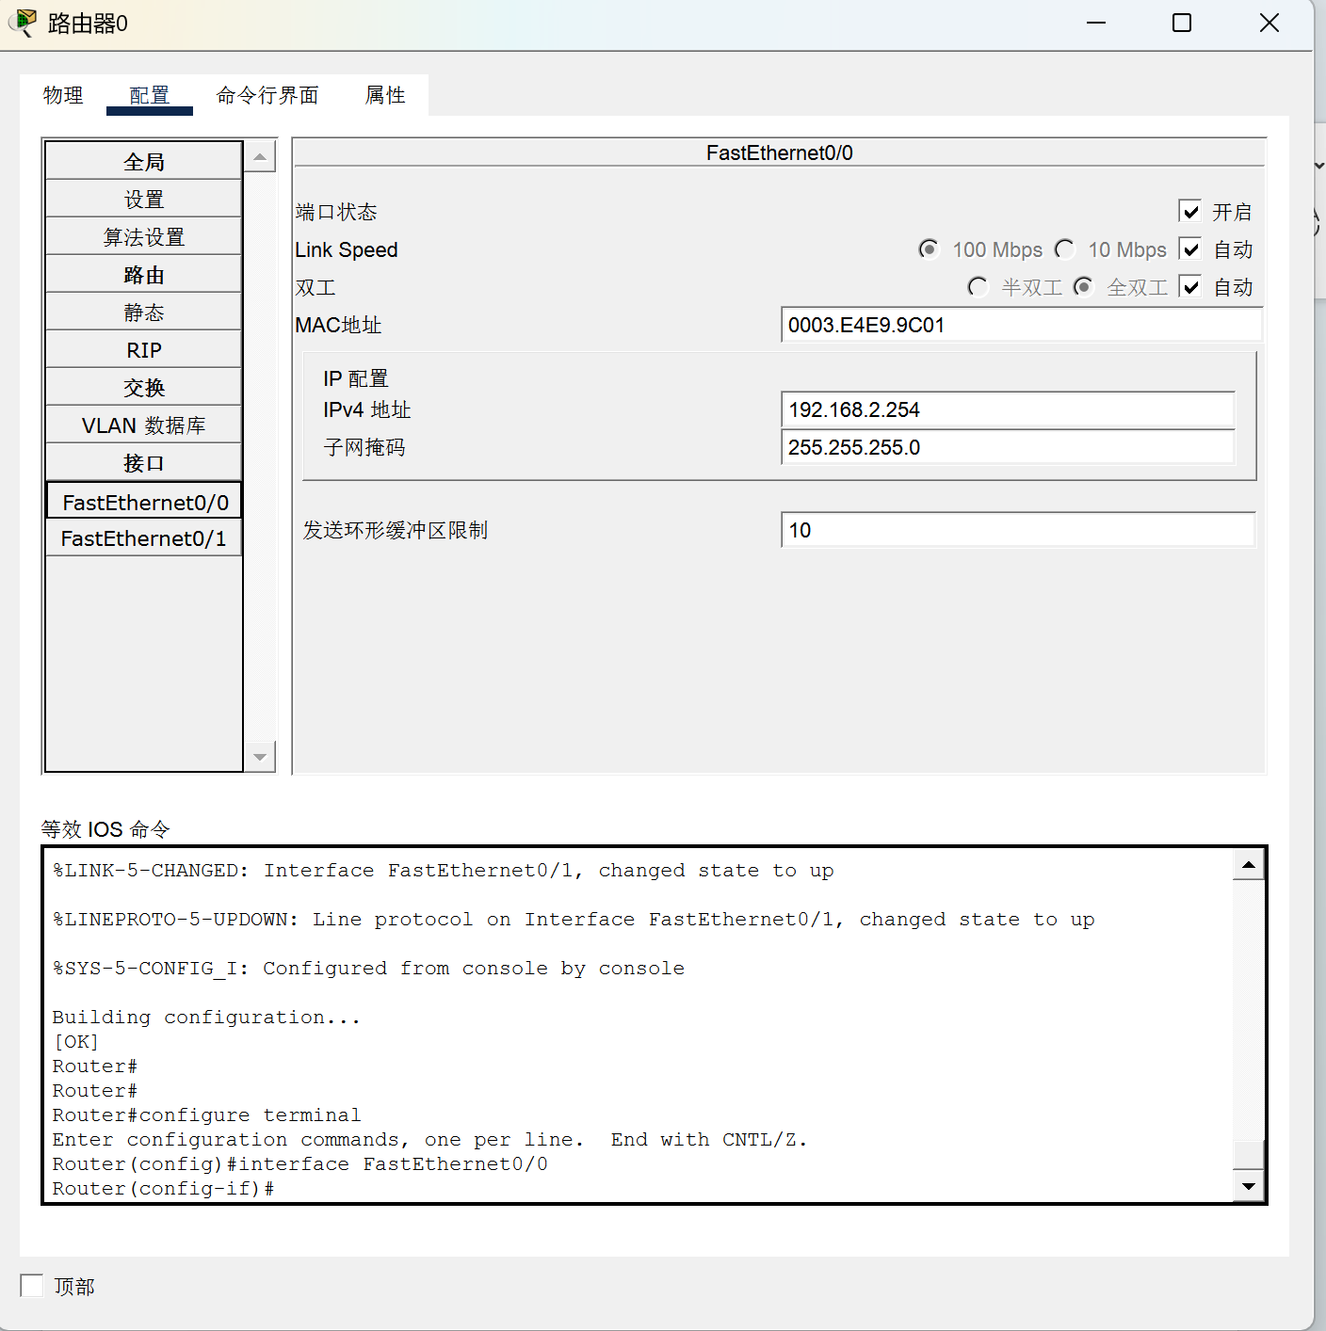
测试：
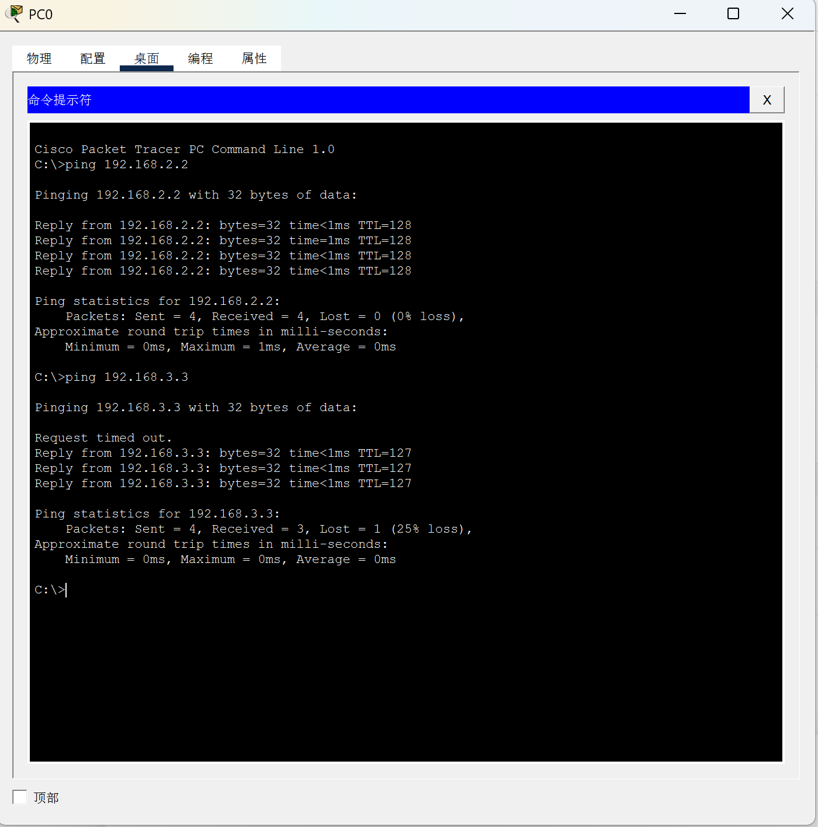
由图可知PC0(IP:192.168.2.1, SubMask:255.255.255.0, GateWay:192.168.2.254 VLAN2)ping了PC6(IP:192.168.3.3, SubMask:255.255.255.0, GateWay:192.168.3.254 VLAN3)是可以ping通的。即任意两台计算机之间都是可以ping通的

- 实验思考题
- 路由器的配置可以通过哪几种方式？
路由器的常见配置方式有以下 4 种：
Console 口本地配置：通过 Console 线直连路由器的 Console 口，使用终端软件（如 PuTTY、SecureCRT）进行配置，适合首次配置或设备故障时使用。
Telnet 远程配置：通过 IP 地址远程登录路由器配置，无需物理接触设备，但数据传输未加密，安全性较低。
SSH 远程配置：与 Telnet 类似，但通过加密传输数据，安全性高，是目前主流的远程配置方式。
Web / 图形化配置：通过浏览器访问路由器的 Web 管理界面，适合简单配置，部分低端设备支持。
- 怎样进入特权模式(Privileged Exec Mode)？
在用户模式（Router>）下，输入命令：
Enable
输入正确的特权模式密码后，提示符会变为 Router#，表示已进入特权模式。
- 怎样进入全局配置模式(Global Configuration Mode)？
在特权模式（Router#）下，输入命令：
configure terminal
提示符会变为 Router(config)#，表示已进入全局配置模式。
- 在什么模式下哪个命令可以配置路由器某个接口(interface)的IP地址？
模式：接口配置模式（Interface Configuration Mode）
操作步骤：
进入全局配置模式：configure terminal
进入目标接口：interface FastEthernet0/0（以 Fa0/0 接口为例）
配置 IP 地址：ip address <IP地址> <子网掩码>
开启接口：no shutdown
示例：
configure terminal
interface FastEthernet0/0
ip address 192.168.1.1 255.255.255.0
no shutdown
- 根据你的理解，比较RIP与OSPF协议。
对比维度 | RIP（路由信息协议） | OSPF（开放式最短路径优先）
协议类型 | 距离矢量路由协议 | 链路状态路由协议
算法 | 贝尔曼 - 福特算法（Bellman-Ford） | Dijkstra 算法
度量值 | 跳数（最大有效跳数为 15，16 跳视为不可达） | 开销（Cost，通常根据带宽计算）
更新方式 | 周期性广播路由表（默认 30 秒更新一次） | 触发式更新，仅在拓扑变化时发送 LSA（链路状态通告）
收敛速度 | 慢，存在 “计数到无穷” 问题 | 快，能快速适应网络拓扑变化
适用规模 | 小型网络（跳数限制，不适合大型网络） | 中大型网络，支持分层区域（Area）设计
VLSM 支持 | RIPv1 不支持，RIPv2 支持 | 原生支持 VLSM 和 CIDR
防环机制 | 水平分割、毒性逆转、最大跳数限制 | 无环（Dijkstra 算法天然无环），支持区域划分防环
管理开销 | 小，配置简单 | 较大，配置和维护相对复杂

